IMPLEMENTASI VARIATIONAL AUTOENCODER DAN REGULARIZED SINGULAR VALUE DECOMPOSITION PADA SISTEM REKOMENDASI FILM

SKRIPSI



IDA BAGUS GEDE BASUDEWA WEDA
NIM.2208561077

PROGRAM STUDI INFORMATIKA
FAKULTAS MATEMATIKA DAN ILMU PENGETAHUAN ALAM
UNIVERSITAS UDAYANA
JIMBARAN
2026
IMPLEMENTASI VARIATIONAL AUTOENCODER DAN REGULARIZED SINGULAR VALUE DECOMPOSITION PADA SISTEM REKOMENDASI FILM

SKRIPSI



IDA BAGUS GEDE BASUDEWA WEDA
NIM.2208561077

PROGRAM STUDI INFORMATIKA
FAKULTAS MATEMATIKA DAN ILMU PENGETAHUAN ALAM
UNIVERSITAS UDAYANA
JIMBARAN
2026

SURAT PERNYATAAN KEASLIAN KARYA ILMIAH
Yang bertanda tangan dibawah ini menyatakan bahwa naskah skripsi dngan judul: IMPLEMENTASI VARIATIONAL AUTOENCODER DAN REGULARIZED SINGULAR VALUE DECOMPOSITION PADA SISTEM REKOMENDASI FILM
Nama : Ida Bagus Gede Basudewa Weda
NIM : 2208561077
Program Studi : Informatika
E – mail : basudewaweda@gmail.com
Nomor telp/HP : 08179328323
Alamat : Jln Sekar Tunjung XVIIIB No. 3, Kesiman Kertalangu, Denpasar, Bali
Belum pernah dipublikasikan dalam dokumen skripsi, jurnal maupun internasional atau dalam prosiding manapun, dan tidak sedang atau akan diajukan untuk publikasi di jurnal atau prosiding manapun. Apabila di kemudian hari terbukti terdapat pelanggaran kaidah-kaidah akademik pada karya ilmiah saya, maka saya bersedia menanggung sanksi-sanksi yang dijatuhkan karena kesalahan tersebut, sebagaimana diatur oleh Peraturan Menteri Pendidikan Nasional Nomor Tahun 17 Tahun 2010 tentang Pencegahan dan Penanggulangan Plagiat di Perguruan Tinggi.
Demikian Surat Pernyataan ini saya buat dengan sesungguhnya untuk dapat digunakan bilaman diperlukan.
Jimbaran, 19 April 2025
Yang membuat pernyataan,

Ida Bagus Gede Basudewa Weda
NIM.2208561077

LEMBAR PENGESAHAN TUGAS AKHIR

Judul : Implementasi Variational Autoencoder dan Regularized Singular Value Decomposition Pada Sistem Rekomendasi Film
Nama : Ida Bagus Gede Basudewa Weda
NIM : 2208561077
Tanggal Seminar : 7 Mei 2025
Disetujui oleh:
Pembimbing I  Dr. Ir. Ngurah Agus Sanjaya ER, S.Kom.,  M.Kom.  NIP. 197803212005011001 | Penguji I  Cokorda Rai Adi Pramartha, ST, MM.PhD  NIP. 197806212006041002
Penguji II

Gst. Ayu Vida Mastrika Giri, S.Kom., M.Cs.
NIP. 199006062022032009

Mengetahui,
Program Studi Informatika
FMIPA UNUD
KPS

Dr. Ir. I Ketut Gede Suhartana, S.Kom., M.Kom., IPM., ASEAN.Eng
NIP.197201102008121001
Judul : Implementasi Variational Autoencoder dan Regularized Singular Value Decomposition Pada Sistem Rekomendasi Film
Nama : Ida Bagus Gede Basudewa Weda
Pembimbing : Dr. Ir. Ngurah Agus Sanjaya ER, S.Kom, M.Kom

ABSTRAK
Keamanan data digital menjadi hal yang sangat penting untuk melindungi informasi sensitif, seperti koperasi simpan pinjam sekolah yang menyimpan data anggota dan transaksi keuangan. Ancaman siber, seperti peretasan, pencurian identitas, dan penyalahgunaan data, dapat berdampak buruk pada operasional dan reputasi koperasi. Algoritma kriptografi digunakan untuk melindungi data tersebut, kriptografi terdiri dari algoritma simetris dan asimetris. Algoritma simetris dan asimetris masing-masing memiliki kelebihan dan kekurangannya. Vigenère cipher, sebagai algoritma simetris, menawarkan kecepatan enkripsi, namun memiliki kelemahan pada keamanan kunci, sedangkan RSA sebagai algoritma asimetris lebih aman, namun dengan proses yang lebih lambat. Untuk mengatasi kelemahan kedua algoritma tersebut, kriptosistem hybrid yang menggabungkan kedua algoritma dapat digunakan untuk memberikan lapisan keamanan tambahan. Penelitian ini bertujuan untuk mengevaluasi dan membandingkan hasil enkripsi menggunakan algoritma Vigenere Cipher saja dengan gabungan Vigenère cipher dan RSA serta menguji ketahanan sistem terhadap serangan brute force. Hasil penelitian ini diharapkan dapat menunjukkan bahwa kombinasi kedua algoritma ini memberikan perlindungan yang lebih kuat untuk menjaga kerahasiaan informasi yang sensitif.
Kata Kunci: Keamanan Data, Kriptografi, Vigenère Cipher, RSA, Kriptosistem Hybrid, Brute Force.

Judul : Implementation Of Variational Autoencoder and Regularized Singular Value Decomposition In Film Recommendation System
Nama : Ida Bagus Gede Basudewa Weda
Pembimbing : Dr. Ir. Ngurah Agus Sanjaya ER, S.Kom, M.Kom

ABSTRAC
Digital data security is very important to protect sensitive information, such as school savings and loan cooperatives that store member data and financial transactions. Cyber ​​threats, such as hacking, identity theft, and data misuse, can have a negative impact on the cooperative's operations and reputation. Cryptographic algorithms are used to protect this data, cryptography consists of symmetric and asymmetric algorithms. Symmetric and asymmetric algorithms each have their advantages and disadvantages. Vigenère cipher, as a symmetric algorithm, offers encryption speed, but has weaknesses in key security, while RSA as an asymmetric algorithm is more secure, but with a slower process. To overcome the weaknesses of both algorithms, a hybrid cryptosystem that combines both algorithms can be used to provide an additional layer of security. This study aims to evaluate and compare the encryption results using the Vigenère Cipher algorithm alone with a combination of Vigenère cipher and RSA and to test the system's resistance to brute force attacks. The results of this study are expected to show that the combination of these two algorithms provides stronger protection to maintain the confidentiality of sensitive information.

Keywords: Data Security, Cryptography, Vigenère Cipher, RSA, Hybrid Cryptosystem, Brute Force.

KATA PENGANTAR
Puji syukur saya panjatkan kepada Tuhan Yang Maha Esa atas berkat dan anugrah-Nya, sehingga saya dapat menyelesaikan penelitian yang berjudul “Analisis Kombinasi Vigenere Cipher dengan Algoritma Rsa dalam Pengamanan Data Tekstual” dengan tepat waktu. Penelitian ini disusun dalam rangka kegiatan pelaksanaan Tugas Akhir di Program Studi Informatika, Fakultas Matematika dan Ilmu Pengetahuan Alam, Universitas Udayana dengan harapan dapat menjadi sumber pedoman dan arahan dalam melaksanaan penelitian di atas.
Penelitian ini telah saya susun dengan semaksimal mungkin dan saya menyadari bahwa penyusunan Tugas Akhir ini tidak akan selesai tanpa adanya bantuan dari berbagai belah pihak. Untuk itu, saya ingin mengucapkan terima kasih kepada :
- Bapak Dr. Ir. Ngurah Agus Sanjaya ER, S.Kom., M.Kom sebagai Pembimbing I yang telah memberikan arahan dan masukan selama penyusunan tugas akhir ini.
- Bapak/Ibu dosen yang berada di lingkungan Prodi Informatika Fakultas Matematika Ilmu Pengetahuan dan Alam Universitas Udayana yang telah membimbing dan memberikan masukan maupun saran yang berguna untuk penyempurnaan tugas akhir ini.
- Orang tua saya yang selalu memberikan dukungan penuh serta doa dalam penyelesaian tugas akhir ini
- Teman – teman di Program Studi Informatika yang telah memberikan dukungan moral dalam penyelesaian tugas akhir ini.
Terlepas dari itu semua, penelitian ini masih jauh dari kata sempurna. Untuk itu kritik dan saran saya harapkan dari semua pihak demi makin sempurnanya penyusunan penelitian ini.
Jimbaran, 5 Mei 2025
Penulis

Luh Arimas Pertiwi

DAFTAR ISI
HALAMAN JUDUL i
SURAT PERNYATAAN KEASLIAN KARYA ILMIAH ii
LEMBAR PENGESAHAN TUGAS AKHIR iii
ABSTRAK iv
ABSTRAC v
KATA PENGANTAR vi
DAFTAR ISI vii
DAFTAR TABEL x
DAFTAR GAMBAR xi
DAFTAR LAMPIRAN xiii
BAB I PENDAHULUAN 1
1.1 Latar Belakang 1
1.2 Rumusan Masalah 3
1.3 Batasan Masalah 3
1.4 Tujuan Penelitian 3
1.5 Manfaat Penelitian 3
1.6 Sistematika Penulisan 3
BAB II TINJAUAN PUSTAKA 5
2.1 Tinjauan Teori 5
2.1.1 Kriptografi 5
2.1.2 Vigenere Cipher 7
2.1.3 Kriptografi Algoritma RSA 10
2.1.4 Black Box Testing 13
2.2.5. Brute Force 13
2.2 Tinjauan Empiris 14
2.2.1 Implementasi Kriptografi Algoritma Rsa Untuk Peningkatan Keamanan Database E-Commerce (2019) 14
2.2.2 Pengamanan File Dengan Algoritma Kriptografi Rivest Shamir Adleman (Rsa) Studi Kasus Smp Muhammadiyah 4 (2021) 14
2.2.3 Kombinasi Algoritma Caesar Cipher Dan Algoritma Rsa Untuk Pengamanan File Dokumen Dan Pesan Teks (2018) 15
2.2.4 Pengamanan File Teks Menggunakan Algoritma Rsa – Luc Dan Algoritma Zig-Zag Dalam Hybrid Crypto Sistem (2022) 15
2.2.5 Penerapan Kriptografi Vigenere Cipher Pada Keamanan Data Pesan Teks Berbasis Website (2022) 16
2.2.6. Implementasi Kriptografi Vigenere Cipher Dengan Php ( 2020 ) 16
2.2.7. Implementasi Kombinasi Vigenere Cipher dengan RSA dalam Kriptosistem Hibrida untuk Keamanan teks ( 2020 ) 16
BAB III ANALISIS DAN PERANCANGAN SISTEM 18
3.1 Metode Pengembangan sistem 18
3.1.1 Data dan Metode Pengumpulan Data 18
3.1.2 Desain Sistem 18
3.1.2.1 Gambaran Umum Sistem 19
3.1.2.2 Pengembangan Algoritma Vigenere Cipher dengan Algoritma RSA 19
3.1.2.3 Perancangan Antarmuka 22
3.1.3 Implementasi Sistem 24
3.1.4 Desain Evaluai Sistem/Metode 24
3.1.4.1 Pengujian hasil enkripsi dan dekripsi 24
3.1.4.2 Pengujian Blackbox 25
3.1.4.3 Pengujian Brute Force 25
BAB IV HASIL DAN PEMBAHASAN 27
4.1 Proses Pengumpulan Data 27
4.2 Implementasi Sistem 27
4.2.1 Hasil Desain Sistem 27
4.2.2 Implementasi Kombinasi Algoritma Vigenere Cipher dengan Algoritma RSA 30
4.3 Evaluasi Sistem 39
4.3.1 Hasil Enkripsi dan dekripsi 39
4.3.2 Pengujian Blackbox 44
4.3.3 Pengujian Brute Force 45
BAB V KESIMPULAN DAN SARAN 52
5.1 Kesimpulan 52
5.2 Saran 53
DAFTAR PUSTAKA 54
LAMPIRAN 56

DAFTAR TABEL

Tabel 4. 1. Hasil Enkripsi dan Dekripsi File Docx 40
Tabel 4. 2. Hasil Enkripsi dan Dekripsi File txt 41
Tabel 4. 3. Pengujian hasil Enkripsi dan Dekripsi Kunci dibangkitkan Sistem 42
Tabel 4. 4. Pengujian Black Box Proses Enkripsi 44
Tabel 4. 5.Pengujian Black Box Proses Dekripsi 45
Tabel 4. 6. Pengujian Brute Force pada Algoritma Vigenere Cipher 45
Tabel 4. 7. Pengujian Brute Force Kunci RSA 46
Tabel 4. 8. Pengujian Brute Force Kunci Vigenere dengan RSA 8 Bit 47
Tabel 4. 9. Pengujian Brute Force Kunci Vigenere dengan RSA 16 Bit 48
Tabel 4. 10. Pengujian Brute Force Kunci Vigenere dengan RSA 32 Bit 49
Tabel 4. 11. Pengujian Brute Force Kunci Vigenere dengan RSA 64 Bit 50
Tabel 4. 12. Pengujian Brute Force Kunci Vigenere dengan RSA 64 bit yang Diolah Sistem 51

DAFTAR GAMBAR

Gambar 2. 1. Proses Sederhana Kriptografi 5
Gambar 2. 2. Skema kriptografi simetris 6
Gambar 2. 3. Skema kriptografi Asimetris 7
Gambar 2. 4. Tabel Pemetaan Vigenere Cipher 8
Gambar 2. 5. Urutan Konversi Huruf Alfabet 9
Gambar 3. 1. Metode Penelitian.............................................................................18
Gambar 3. 2. Gambaran Umum Sistem 19
Gambar 3. 3. Alur Umum Enkripsi dan Dekripsi 20
Gambar 3. 4. Alur Enkripsi 21
Gambar 3. 5. Alur Dekripsi 22
Gambar 3. 6. Tampilan Beranda (Home) 23
Gambar 3. 7. Menu Enkripsi 23
Gambar 3. 8. Menu Dekripsi 24
Gambar 4. 1. Tampilan Beranda (Home)...............................................................27
Gambar 4. 2. Menu Enkripsi 28
Gambar 4. 3. Error kunci RSA 29
Gambar 4. 4. Menu Dekripsi 29
Gambar 4. 5 Penggalan Kode Inputan Proses Enkripsi 30
Gambar 4. 6. Penggalan Kode Pembentukan Kunci Vigenere Cipher 31
Gambar 4. 7 Penggalan Kode Pemangginlan Fungsi RSA Key Generation 31
Gambar 4. 8 Penggalan Kode Pembentukan Kunci RSA 32
Gambar 4. 9 Penggalan Kode Enkripsi Vigenere Cipher 33
Gambar 4. 10. Penggalan Kode Enkripsi RSA 33
Gambar 4. 11 Penggalan Kode Proses Enkripsi Kombinasi Vigenere Cipher dengan RSA 35
Gambar 4. 12 Penggalan Kode Inputan Proses Dekripsi 36
Gambar 4. 13 Penggalan Kode Proses Dekripsi Vigenere Cipher 37
Gambar 4. 14 Penggalan Kode Proses Dekripsi Algoritma RSA 37
Gambar 4. 15 Penggalan Kode Proses Dekripsi Kombinasi Vigenere dengan Algoritma RSA 38
Gambar 4. 16. Estimasi Waktu Brute Force Algoritma Vigenere Cipher 46
Gambar 4. 17. Estimasi Waktu Brute Force Kunci RSA 47
Gambar 4. 18. Estimasi Waktu Brute Force Kunci Vigenere dengan RSA 8 Bit 47
Gambar 4. 19. Estimasi Waktu Brute Force Kunci Vigenere dengan RSA 16 Bit 48
Gambar 4. 20. Estimasi Waktu Brute Force Kunci Vigenere dengan RSA 32 Bit 49
Gambar 4. 21 Estimasi Waktu Brute Force Kunci Vigenere dengan RSA 64 Bit 50

DAFTAR LAMPIRAN
Lampiran 1. File hasil enkripsi
Lampiran 2. File hasil dekripsi
Lampiran 3. Data asli (plainteks) file docx
Lampiran 4. Hasil enkripsi algoritma vigenere cipher file docx
Lampiran 5. Hasil enkripsi algoritma vigenere cipher dengan algoritma RSA file docx
Lampiran 6.Hasil dekripsi file docx
Lampiran 7. Data asli (plainteks) file txt.
Lampiran 8. Hasil enkripsi algoritma vigenere cipher file txt.
Lampiran 9. Hasil enkripsi algoritma vigenere cipher dengan algoritma RSA file txt
Lampiran 10. Hasil dekripsi file txt
Lampiran 11. Data asli (plainteks) file xlsx
Lampiran 12. Hasil enkripsi algoritma vigenere cipher file xlsx
Lampiran 13. Hasil enkripsi algoritma vigenere cipher dengan algoritma RSA file xlsx
Lampiran 14. Hasil dekripsi file txt
Lampiran 15. Source Code sistem

BAB I

PENDAHULUAN

Latar Belakang
Industri perfilman mengalami peningkatan yang signifikan pada jumlah film yang diproduksi setelah terjadinya penurunan produksi yang disebabkan oleh terjadinya pandemi COVID-19 pada tahun 2020. Pada tahun 2021 produksi film meningkat sebesar 40% dan pada tahun 2022 meningkat sebesar 15%. Keuntungan yang diraup dari Global box office juga meningkat pada tahun 2022 meningkat sebesar 21,8% dan pada tahun 2023 meningkat sebesar 29,4% (Hancock et al., 2024). Peningkatan kuantitas film yang diproduksi dan keuntungan yang didapatkan akan memperbanyak film yang tersedia. Banyaknya film yang tersedia akan memberikan pilihan yang banyak kepada penonton, tetapi juga memberikan tantangan yaitu menemukan film yang sesuai dengan preferensi mereka. Sistem rekomendasi dapat digunakan untuk mengatasi tantangan ini.
Sistem rekomendasi merupakan sistem yang berfungsi untuk memperkirakan dan memberikan informasi yang sekiranya menarik untuk seorang pengguna. Sistem rekomendasi menggunakan berbagai metode untuk memberikan saran produk berdasarkan preferensi dan kebutuhan pengguna seperti content-based filtering, collaborative filtering, dan metode hybrid. Metode content-based filtering bekerja dengan menganalisis atribut atau fitur dari item-item yang disukai oleh pengguna dan kemudian merekomendasikan item lain yang memiliki kemiripan atribut (Ayu et al., 2021). Metode collaborative filtering dapat dibagi menjadi dua kategori yaitu memory-based dan model-based. Kategori memory-based menggunakan tingkat similaritas untuk memberikan prediksi dengan mencari asosiasi antara pengguna dengan item (Rajput et al., 2024). Kategori memory-based dapat dikategorikan lagi menjadi item-based dan user-based. Item-based menganalisis bagaimana pengguna menilai suatu item dan mencari item dengan penilain yang mirip. User-based mencari pengguna yang mirip berdasarkan penilaian yang diberikan dan merekomendasikan item yang pengguna mirip sudah sukai ke pengguna target. Model-based menggunakan matriks pengguna-item sebagai data untuk membangun dan melatih sebuah model yang dapat memprediksi penilaian pengguna terhadap suatu item.
Salah satu tantangan utama dalam sistem rekomendasi adalah data sparsity. Data sparsity merujuk pada situasi di mana interaksi antara pengguna dan item sangat sedikit atau jarang. Dalam sistem rekomendasi berbasis matriks, ini berarti matriks pengguna-item memiliki banyak nilai kosong atau tidak diketahui. Hal ini menyulitkan model untuk menemukan pola yang cukup kuat untuk memberikan rekomendasi yang akurat. Misalnya, dalam layanan streaming dengan ribuan film, kebanyakan pengguna mungkin hanya menonton atau memberikan rating pada sebagian kecil dari film yang tersedia, menyebabkan matriks menjadi sangat jarang terisi.
Penelitian terkait sistem rekomendasi telah banyak dilakukan untuk mengatasi masalah data sparsity dan meningkatkan akurasi prediksi. Rajput et al. (2024) menggunakan penggabungan standard autoencoder dan faktorisasi matriks dengan singular value decomposition (SVD) untuk mengatasi masalah sparsity dalam sistem rekomendasi multi-kriteria, dengan hasil MAE sebesar 0.3350 dan RMSE sebesar 0.4897. Wibisono et al. (2021) mengembangkan sistem rekomendasi menggunakan item-based collaborative filtering dengan SVD yang terbukti mampu mereduksi dimensi matriks rating dan mengurangi noise pada data sparse, dengan hasil MAE sebesar 1.2752 dan RMSE sebesar 1.4882. Selain itu, Mu'afa dan Baizal (2022) menunjukkan bahwa penggabungan SVD dengan metode lain mampu meningkatkan akurasi prediksi rating dengan RMSE sebesar 0.835 dibandingkan 0.896 tanpa SVD. Penelitian-penelitian ini secara konsisten menunjukkan potensi penggabungan faktorisasi matriks berbasis SVD dengan metode lain untuk meningkatkan performa sistem rekomendasi. Namun, seluruh penelitian tersebut menggunakan standard autoencoder, bukan Variational Autoencoder (VAE), dan SVD tanpa regularisasi sehingga masih terdapat gap penelitian yang belum dieksplorasi.
Berdasarkan gap tersebut, penelitian ini mengajukan pendekatan yang menggabungkan Variational Autoencoder (VAE) dan Regularized Singular Value Decomposition (RSVD). VAE dipilih karena memiliki karakteristik yang sesuai untuk sistem rekomendasi, sifat Bayesian-nya memungkinkan VAE menangani data sparse dan kompleks seperti data interaksi pengguna-item secara lebih tepat karena ketidakpastian diperhitungkan dalam proses inferensi, dan VAE mempelajari representasi laten sebagai distribusi probabilistik sehingga menghasilkan latent space yang lebih terstruktur dibandingkan standard autoencoder (Liang et al., 2024; Bobadilla et al., 2023). Namun, pelatihan VAE pada data collaborative filtering berisiko mengalami posterior collapse, yaitu kondisi di mana model mengabaikan struktur ruang laten dan hanya mengandalkan decoder sehingga representasi laten menjadi tidak informatif (Wang et al., 2025). Untuk mengatasi hal ini, penelitian ini menerapkan KL annealing yaitu sebuah teknik yang menaikkan bobot β pada KL divergence secara bertahap selama pelatihan agar model terlebih dahulu mempelajari rekonstruksi sebelum tekanan regularisasi diberikan sepenuhnya (Liang et al., 2024). Di sisi lain, SVD standar pada sistem rekomendasi sering kali menemui kendala ketika dihadapkan pada data yang sangat sparse. SVD standar cenderung mengalami overfitting karena model berusaha menghafal data latih sehingga menghasilkan generalisasi yang buruk pada data yang belum pernah dilihat sebelumnya. Penerapan regularisasi pada RSVD mengatasi kelemahan ini dengan memberikan penalti pada parameter latent factor pengguna dan item, yang secara signifikan mengurangi risiko overfitting dan membuat model lebih stabil serta akurat dalam memprediksi rating pada matriks yang jarang terisi (Darma Putra & Santiyasa, 2025). Kombinasi spesifik VAE dan RSVD ini belum pernah dieksplorasi dalam penelitian sebelumnya, sehingga penelitian ini berkontribusi dalam mengisi gap tersebut.
Pendekatan hybrid yang menggabungkan dua model dengan karakteristik berbeda terbukti mampu mengatasi keterbatasan masing-masing model secara individual dalam sistem rekomendasi, karena setiap model dapat saling melengkapi kelemahan yang lain (Sami et al., 2024). Dalam penelitian ini, VAE dan RSVD memiliki karakteristik yang saling komplementer, VAE unggul dalam menangkap pola preferensi pengguna yang kompleks dan non-linear melalui representasi probabilistik di ruang laten (Liang et al., 2024; Bobadilla et al., 2023), namun prediksinya dapat kurang stabil pada data yang sangat sparse karena bergantung pada sampling dari distribusi laten. Sebaliknya, RSVD menghasilkan prediksi yang lebih stabil melalui dekomposisi bias dan faktor laten yang terregularisasi (Darma Putra & Santiyasa, 2025), namun terbatas dalam menangkap hubungan non-linear antar pengguna dan item. Dengan menggabungkan prediksi keduanya melalui weighted average ensemble penelitian ini bertujuan memanfaatkan kekuatan representasi probabilistik VAE sekaligus kestabilan prediksi RSVD, sehingga diharapkan menghasilkan sistem rekomendasi yang lebih akurat dibandingkan masing-masing model secara mandiri.
Berdasarkan hal tersebut, penelitian ini bertujuan untuk mengembangkan dan mengevaluasi sistem rekomendasi film yang menggabungkan VAE dan RSVD menggunakan dataset MovieLens 100k, serta mengukur performanya menggunakan metrik mean squared error (MSE), root mean squared error (RMSE), dan mean absolute error (MAE).

Rumusan Masalah
Berdasarkan latar belakang yang telah dijabarkan, rumusan masalah pada penelitian ini adalah sebagai berikut:
- Bagaimana performa sistem rekomendasi dengan variational autoencoder dan regularized singular value decomposition dalam menghasilkan rekomendasi?
- Bagaimana pengembangan model sistem rekomendasi variational autoencoder dan regularized singular value decomposition?
- Bagaimana model yang optimal untuk sistem rekomendasi dengan variational autoencoder dan regularized singular value decomposition?
- Bagaimana kinerja implementasi sistem rekomendasi yang menggunakan variation autoencoder dan regularized singular value decomposition?

Batasan Masalah
Terdapat beberapa batasan permasalahan dalam penelitian ini:
- Data didapatkan secara sekunder dari situs web grouplens.org yang berjudul “movielens 100k”.
- Pengguna tidak dapat menonton film secara langsung pada sistem.
- Sistem hanya dapat memberikan rekomendasi item yang terdapat pada data.

Tujuan Penelitian
Berdasarkan latar belakang dan rumusan masalah yang telah dijabarkan, tujuan dari penlitian ini adalah sebagai berikut:
- Mengetahui performa sistem rekomendasi yang menggunakan variational autoencoder dan regularized singular value decomposition dalam menghasilkan rekomendasi.
- Mengetahui bagaimana pengembangan model sistem rekomendasi variational autoencoder dan regularized singular value decomposition
- Mengetahui model yang optimal untuk sistem rekomendasi dengan variational autoencoder dan regularized singular value decomposition.
- Mengetahui kinerja implementasi sistem rekomendasi yang menggunakan variation autoencoder dan regularized singular value decomposition.

Manfaat Penelitian
Manfaat dari hasil penelitian ini adalah:
- Bagi penonton, dapat dengan mudah mendapatkan rekomendasi yang sesuai dengan preferensi mereka.
- Bagi pembuat film, Film yang dibuat dapat direkomendasikan kepada pengguna sesuai dengan preferensi mereka.

Sistematika Penulisan
Untuk memberikan gambaran yang jelas dan menyeluruh mengenai penyusunan Tugas Akhir ini, maka penulisan dibagi menjadi lima bab dengan sistematika sebagai berikut:
BAB I PENDAHULUAN
Bab ini menguraikan kerangka dasar penelitian yang meliputi latar belakang masalah mengenai data sparsity pada sistem rekomendasi film, rumusan masalah, tujuan penelitian, batasan masalah, manfaat penelitian, serta sistematika penulisan yang digunakan dalam penyusunan tugas akhir.
BAB II TINJAUAN PUSTAKA
Bab ini membahas landasan teori dan tinjauan empiris dari penelitian-penelitian terdahulu yang relevan. Landasan teori yang diuraikan mencakup konsep dasar sistem rekomendasi, Collaborative Filtering, Variational Autoencoder (VAE), Regularized Singular Value Decomposition (RSVD), serta metrik evaluasi pengujian (seperti MSE, RMSE, dan MAE). Bab ini menjadi dasar pijakan untuk perancangan model yang diusulkan.
BAB III METODOLOGI PENELITIAN
Bab ini menjelaskan tahapan, analisis, dan perancangan yang dilakukan dalam penelitian. Pembahasan di dalamnya meliputi desain sistem secara umum, teknik pengumpulan data sekunder (dataset MovieLens 100k), perancangan model (preprocessing data, pengembangan model VAE, dan dekomposisi dengan RSVD), perancangan antarmuka sistem rekomendasi berbasis web, serta rancangan skenario evaluasi kinerja sistem.
BAB IV HASIL DAN PEMBAHASAN
Bab ini memaparkan secara detail hasil dari implementasi sistem dan pengujian model yang telah dirancang pada bab sebelumnya. Pembahasan difokuskan pada analisis performa sistem rekomendasi hasil penggabungan arsitektur VAE dan RSVD, perbandingan metrik evaluasi untuk mengukur akurasi prediksi, serta hasil implementasi antarmuka (frontend dan backend) sistem rekomendasi film.
BAB V SIMPULAN DAN SARAN
Bab ini berisi kesimpulan akhir yang ditarik dari hasil analisis dan pembahasan untuk menjawab rumusan masalah penelitian. Selain itu, pada bab ini juga dikemukakan saran-saran yang konstruktif untuk mengatasi keterbatasan yang ada serta sebagai bahan pertimbangan bagi pengembangan sistem atau penelitian sejenis di masa yang akan datang.

BAB II

TINJAUAN PUSTAKA

Tinjauan Teori

Sistem Rekomendasi
Sistem rekomendasi merupakan sistem yang berfungsi untuk memperkirakan dan memberikan informasi yang sekiranya menarik untuk seorang pengguna (Nugroho & Rahayu, 2020). Sistem rekomendasi bekerja dengan menganalisis data pengguna, seperti riwayat pembelian, tontonan, dan interaksi mereka dengan platform digital. Berdasarkan data tersebut, sistem rekomendasi dapat memprediksi apa yang disukai dan dibutuhkan pengguna, dan kemudian memberikan rekomendasi yang dipersonalisasi. Rekomendasi yang diberikan oleh sistem dapat digunakan oleh pengguna untuk mempertimbangkan apa yang harus mereka lakukan, seperti membeli barang atau menonton pertunjukan. Sistem ini banyak digunakan dalam berbagai industri, seperti e-commerce, media streaming, media sosial, dan lainnya.

Collaborative Filtering
Collaborative filtering adalah teknik yang digunakan dalam sistem rekomendasi untuk memberikan saran item kepada pengguna berdasarkan preferensi pengguna lain yang serupa (Sutjiningtyas et al., 2022). Sederhananya, sistem ini mencari pengguna yang memiliki selera yang sama dengan pengguna yang ingin mendapatkan rekomendasi, dan kemudian merekomendasikan item yang disukai oleh pengguna-pengguna tersebut. Contohnya, di situs web e-commerce, collaborative filtering dapat digunakan untuk merekomendasikan produk kepada pengguna berdasarkan produk yang telah mereka beli atau lihat sebelumnya, serta produk yang dibeli oleh pengguna lain yang memiliki profil serupa.
Collaborative filtering dapat dibagi menjadi dua kategori yaitu memory-based dan model-based. Kategori memory-based menggunakan tingkat similaritas untuk memberikan prediksi dengan mencari asosiasi antara pengguna dengan item (Rajput et al., 2024). Kategori memory-based dapat dikategorikan lagi menjadi item-based dan user-based. Item-based menganalisis bagaimana pengguna menilai suatu item dan mencari item dengan penilain yang mirip. User-based mencari pengguna yang mirip berdasarkan penilaian yang diberikan dan merekomendasikan item yang pengguna mirip sudah sukai ke pengguna target. Model-based menggunakan matriks pengguna-item sebagai data untuk membangun dan melatih sebuah model yang dapat memprediksi penilaian pengguna terhadap suatu item.

Variatonal Autoencoder (VAE)
Variational Autoencoder (VAE) adalah model generatif berbasis jaringan saraf tiruan yang mempelajari representasi laten dari data masukan sebagai distribusi probabilistik, bukan sebagai titik tetap di ruang laten (Liang et al., 2024). Berbeda dengan autoencoder standar yang memetakan setiap input ke satu titik laten, VAE memetakan input ke parameter distribusi Gaussian, yaitu rata-rata μ dan log-varians log(σ²), sehingga ruang laten menjadi kontinu dan terstruktur. VAE memodelkan data sebagai:
$p\left(x,z\right)=p\left(x | z\right)p(z)$ (1)
Keterangan:
- x = data masukkan
- z = representasi laten
- p(x|z) = probabilitas x diberikan z
- p(z) = prior dari z, diasumsi sebagai distribusi Gaussian standar N(0,1)
Karena posterior sejati p(z|x) bersifat intractable, VAE mengaproksimasi posterior tersebut dengan distribusi variasional:
$q\left(z | x\right)=N(z|μ\left(x\right),σ(x))$ (2)
Keterangan:
- $μ\left(x\right)$ = rata-rata yang dihasilkan encoder
- $σ(x)$ = varians yang dihasilkan encoder
Fungsi objektif VAE adalah Evidence Lower Bound (ELBO):
$L=E_{q\left(z | x\right)}\left[\log{p\left(x | z\right)}\right]-β∙KL(\left.q\left(z | x\right)\right\|p\left(z\right))$ (3)
Keterangan:
- $E_{q\left(z | x\right)}\left[\log{p\left(x | z\right)}\right]$ = reconstruction loss
- $β∙KL(\left.q\left(z | x\right)\right\|p\left(z\right))$ = KL divergence
Bagian pertama adalah reconstruction loss yang mengukur seberapa baik decoder merekonstruksi data dari z, dan bagian kedua adalah KL divergence yang meregularisasi distribusi laten agar mendekati prior Gaussian. Hyperparameter β mengontrol bobot antara dua komponen ini (Wang et al., 2025).
Untuk kasus prior Gaussian standar $N(0,I)$, KL divergence antara distribusi posterior $q(z∣x)$ dan prior $p(z)$ dapat dihitung sebagai:
$L_{KL}=-\frac{1}{2}\sum_{j=1}^{d}{(1+\log{σ_{j}^{2}-μ_{j}^{2}-σ_{j}^{2}}})$ (4)
Keterangan:
- d = dimensi ruang laten
- $μ_{j}$ = rata-rata dimensi ke-j dari distribusi posterior
- $σ_{j}^{2}$ = varians dimensi ke-j dari distribusi posterior
Pada penelitian ini, reconstruction loss dihitung hanya pada rating yang tersedia, mengabaikan sel kosong dalam matriks interaksi yang belum diberi rating. Pendekatan ini disebut masked reconstruction loss dan diformulasikan sebagai:
$L_{recon}=(\sum_{\left\{\left(u,i\right)∈Ω\right\}}{{\left(r_{ui}-{\hat{r}}_{ui}\right)}^{2}})/\left|Ω\right|$ (5)
Keterangan:
- $Ω$ = himpunan pasangan user item yang memiliki rating
- $r_{ui}$ = rating asli
- ${\hat{r}}_{ui}$ = prediksi rekonstruksi decoder
Pendekatan masked loss mencegah model belajar dari nilai kosong yang bukan merupakan preferensi nyata pengguna, sehingga representasi laten yang dihasilkan lebih akurat mencerminkan pola interaksi yang sebenarnya. Total loss VAE pada penelitian ini adalah:
$L_{VAE}=L_{recon}+β∙KL(\left.q\left(z | x\right)\right\|p\left(z\right))$ (6)
Untuk mencegah posterior collapse yaitu kondisi di mana model mengabaikan z dan hanya mengandalkan decoder (Wang et al., 2025), nilai β dinaikkan secara bertahap dari 0 menuju nilai target selama pelatihan menggunakan teknik KL annealing (Liang et al., 2024).
Sama seperti autoencoder pada umumnya, VAE memiliki tiga komponen utama (Liang et al., 2024):
- Lapisan Encoder
Lapisan Encoder berfungsi mengubah data masukan menjadi parameter distribusi laten. Encoder menerima vektor rating pengguna dan menghasilkan $μ$ dan $log⁡(σ^{2})$ dari distribusi Gaussian laten.
- Lapisan Sampling
Lapisan Sampling memungkinkan backpropagation melalui proses sampling menggunakan reparameterization trick. Sampel $z$ diambil dari distribusi Gaussian menggunakan rumus:
$z=μ+σ∙ε$ (7)
Keterangan:
- $ε\sim N(0,I)$ = sampel acak dari distribusi normal standar
- $μ$ = rata-rata distribusi
- $σ$ = standar deviasi distribusi
- Lapisan Decoder
Lapisan Decoder merekonstruksi data dari representasi laten $z$ menggunakan lapisan dense dengan fungsi aktivasi sigmoid untuk menghasilkan prediksi rating dalam rentang 0 - 1.

Regularized Singular Value Decomposition (RSVD)
Singular Value Decomposition (SVD) merupakan teknik faktorisasi matriks yang memecah sebuah matriks menjadi komponen-komponen yang lebih sederhana. Dalam konteks sistem rekomendasi, SVD digunakan untuk mendekomposisi matriks rating pengguna-item menjadi representasi laten berdimensi rendah yang menangkap pola preferensi tersembunyi (Alshbanat et al., 2025). Matriks A berukuran m × n yang didekomposisi dengan SVD dinyatakan sebagai:
$A=UΣV^{T}$ (8)
Keterangan:
- $U$ = matriks ortogonal berukuran m x r yang memuat vektor eigen dari $M^{T}M$
- $Σ$ = matriks diagonal berukuran r × r berisi nilai-nilai singular non-negatif
- $V^{T}$ = matriks ortogonal berukuran r × n yang memuat vektor eigen dari $MM^{T}$
Namun, SVD klasik tidak dapat diterapkan langsung pada matriks rating yang sparse karena memerlukan matriks lengkap. Untuk mengatasi hal ini sekaligus mencegah overfitting, diterapkan regularisasi L2 sehingga menghasilkan Regularized Singular Value Decomposition (RSVD). Selain itu, implementasi RSVD pada sistem rekomendasi diperkaya dengan bias terms berupa rata-rata global (μ), bias pengguna (bᵤ), dan bias item (bᵢ) untuk menangkap kecenderungan rating yang bersifat sistematis di luar faktor laten (Alshbanat et al., 2025). Prediksi rating dari pengguna u terhadap item i diformulasikan sebagai:
$\hat{r}=μ+b_{u}+b_{i}+{(UΣV^{T})}_{ui}$ (9)
Keterangan:
- $μ$ = rata-rata rating global
- $b_{u}$ = bias pengguna u
- $b_{i}$ = bias item i
- ${(UΣV^{T})}_{ui}$ = komponen faktor laten
Fungsi loss yang dioptimalkan menggunakan regularisasi L2 atau Ridge Regularization adalah:
$Loss=Σ_{i,j}{(Z_{ij}-{\hat{r}}_{ij})}^{2}+λ({\left\|U\right\|}_{F}^{2}+{\left\|V\right\|}_{F}^{2})$ (10)
Keterangan:
- $Z$ = matriks rating asli
- $λ$ = bobot penalti regularisasi
- ${\left\|X\right\|}_{F}^{2}$ = kuadrat norma Frobenius dari x
Norma Frobenius dari matriks A berukuran m × n dihitung sebagai:
${\left\|A\right\|}_{F}=\sqrt{(\sum_{i=1}^{m}{\sum_{i=1}^{n}{{\left|a_{ij}\right|}^{2}}})}$ (11)
Keterangan:
- $a_{ij}$ = elemen baris ke-i kolom ke-j dari matriks A
Untuk mengoptimalkan fungsi loss, digunakan metode Stochastic Gradient Descent (SGD) yang memperbarui parameter secara iteratif menggunakan informasi gradien dari satu data rating pada setiap langkah pembaruan (Alshbanat et al., 2025). Berbeda dengan gradient descent biasa yang menghitung gradien dari seluruh data sekaligus, SGD melakukan pembaruan hanya pada pasangan (u, i) yang memiliki rating aktual (Z[u,i] > 0), sehingga sel-sel kosong dalam matriks sparse tidak mempengaruhi gradien. Aturan pembaruan untuk setiap parameter adalah:
$U\left[u,k\right]←U\left[u,k\right]+η∙(e_{ui}∙Σ\left[k,k\right]∙V\left[i,k\right]-λ∙U[u,k])$ (12)
$V\left[i,k\right]←V\left[i,k\right]+η∙(e_{ui}∙Σ\left[k,k\right]∙U\left[u,k\right]-λ∙V[i,k])$ (13)
$Σ\left[k,k\right]←Σ\left[k,k\right]+η∙(e_{ui}∙U\left[u,k\right]∙V\left[i,k\right])$ (14)
dimana η adalah learning rate dan error rekonstruksi $e_{ui}$ didefinisikan sebagai:
$e_{ui}=Z\left[u,i\right]-{\hat{r}}_{ui}$ (15)
Terlihat pada rumus (11) dan (12) bahwa pembaruan U dan V mengandung suku penalti regularisasi λ, sedangkan pada rumus (13) pembaruan Σ tidak mengandung suku penalti tersebut. Hal ini dikarenakan penerapan regularisasi L2 pada Σ ditemukan menyebabkan weight collapse, yaitu kondisi di mana nilai-nilai diagonal Σ mengecil secara kaskade mendekati nol sehingga menghambat aliran gradien ke U dan V. Untuk mencegah hal ini, Σ diinisialisasi sebagai matriks identitas dan dibiarkan berkembang bebas tanpa penalti selama proses pelatihan.
Terlihat pada rumus (11) dan (12) bahwa pembaruan U dan V mengandung suku penalti regularisasi λ, sedangkan pada rumus (13) pembaruan Σ tidak mengandung suku penalti tersebut. Keputusan mengenai penerapan regularisasi pada Σ serta strategi inisialisasinya dibahas lebih lanjut pada bagian metodologi.

Sistem Rekomendasi Hibrid
Sistem rekomendasi hibrid merupakan pendekatan yang menggabungkan dua atau lebih teknik rekomendasi untuk memanfaatkan kelebihan masing-masing teknik secara bersamaan (Sami et al., 2024). Pendekatan ini dilatarbelakangi oleh kenyataan bahwa setiap teknik rekomendasi tunggal memiliki keterbatasan tersendiri. Collaborative filtering rentan terhadap masalah cold-start dan data sparsity, sedangkan metode berbasis konten bergantung pada ketersediaan atribut item yang lengkap. Dengan menggabungkan beberapa teknik, sistem rekomendasi hibrid dapat saling menutupi kelemahan masing-masing sehingga menghasilkan prediksi yang lebih akurat (Sami et al., 2024).
Salah satu strategi hibridisasi yang umum digunakan adalah weighted hybridization, di mana prediksi akhir diperoleh dari kombinasi linear tertimbang (weighted linear combination) dari prediksi yang dihasilkan oleh masing-masing model penyusun. Pada strategi ini, setiap model diberi bobot yang mencerminkan proporsi kontribusinya terhadap prediksi akhir, dengan total seluruh bobot bernilai satu. Sami et al. (2024) menggunakan strategi ini untuk menggabungkan prediksi dari beberapa model rekomendasi, dengan prediksi akhir dirumuskan sebagai kombinasi linear dari skor prediksi masing-masing model yang dikalikan dengan bobot yang sesuai. Untuk sistem hibrid yang menggabungkan dua model, formula prediksi weighted hybridization dapat dituliskan sebagai:
${\hat{r}}_{ui}=α∙{{\hat{r}}_{ui}}^{A}+β∙{{\hat{r}}_{ui}}^{B}$ (16)
dengan constraint:
$α+β=1, α,β∈[0,1]$ (17)
Keterangan:
- ${\hat{r}}_{ui}$ = prediksi rating pengguna u terhadap item i
- ${{\hat{r}}_{ui}}^{A}$ = prediksi rating model A untuk pengguna u terhadap item i
- ${{\hat{r}}_{ui}}^{B}$ = prediksi rating model B untuk pengguna u terhadap item i
- $α$ = bobot model A
- $β$ = bobot model B
Nilai bobot $α$dan $β$ dapat ditentukan secara empiris melalui pencarian pada rentang 0 – 1 yang meminimalkan metrik kesalahan prediksi pada data validasi. Pendekatan ini memastikan proporsi kontribusi masing-masing model ditentukan berdasarkan performa aktual pada data, sehingga kombinasi yang dihasilkan bersifat adaptif terhadap karakteristik dataset yang digunakan.

Mean Absolute Error, Mean Squared Error, Root Mean Squared Error
Evaluasi performa sistem rekomendasi berbasis prediksi rating dilakukan menggunakan metrik kesalahan yang mengukur selisih antara nilai rating aktual dengan nilai rating yang diprediksi oleh model. Tiga metrik yang digunakan dalam penelitian ini adalah Mean Absolute Error (MAE), Mean Squared Error (MSE), dan Root Mean Squared Error (RMSE) (Bobadilla et al., 2023).
Mean Absolute Error (MAE) mengukur rata-rata nilai absolut dari selisih antara rating aktual dan rating prediksi. MAE memberikan gambaran langsung seberapa jauh prediksi model menyimpang dari nilai sebenarnya dalam satuan yang sama dengan skala rating. MAE diformulasikan sebagai:
$MAE=\frac{1}{n}\sum_{i=1}^{n}{\left|y_{i}-\hat{y_{i}}\right|}$ (18)
Mean Squared Error (MSE) mengukur rata-rata kuadrat selisih antara rating aktual dan rating prediksi. Pengkuadratan selisih menyebabkan MSE memberikan penalti yang lebih besar terhadap kesalahan prediksi yang jauh dari nilai aktual dibandingkan MAE. MSE diformulasikan sebagai:
$MSE=\frac{1}{n}\sum_{i=1}^{n}{{\left(y_{i}-\hat{y_{i}}\right)}^{2}}$ (19)
Root Mean Squared Error (RMSE) merupakan akar kuadrat dari MSE. RMSE mengembalikan nilai kesalahan ke satuan yang sama dengan skala rating asli sehingga lebih mudah diinterpretasikan, sekaligus mempertahankan sifat MSE yang memberikan penalti lebih besar pada kesalahan besar. RMSE diformulasikan sebagai:
$RMSE=\sqrt{\frac{1}{n}\sum_{i=1}^{n}{{\left(y_{i}-\hat{y_{i}}\right)}^{2}}}$ (20)
Keterangan:
- $n$ = jumlah pasangan rating aktual dan prediksi yang dievaluasi
- $y_{i}$ = nilai rating aktual k-i
- ${\hat{y}}_{i}$ = nilai rating prediksi k-i
Ketiga metrik ini bernilai non-negatif dan semakin kecil nilainya semakin baik performa model. RMSE lebih sensitif terhadap kesalahan besar karena sifat pengkuadratan yang diwarisi dari MSE, sedangkan MAE memberikan gambaran kesalahan rata-rata yang lebih merata tanpa memberikan penalti berlebih pada outlier (Bobadilla et al., 2023).

K-Fold Cross Validation
K-fold cross validation merupakan teknik evaluasi model yang membagi seluruh data menjadi k bagian yang berukuran sama, kemudian melatih dan menguji model sebanyak k kali secara bergantian (Abedin et al., 2026). Teknik ini mengatasi keterbatasan metode holdout biasa yang hanya melakukan satu kali pembagian data latih dan data uji, sehingga hasil evaluasinya bergantung pada bagaimana data kebetulan terbagi. Dengan menggunakan seluruh data untuk pelatihan dan pengujian secara bergantian, k-fold cross validation menghasilkan estimasi performa model yang lebih stabil dan dapat direplikasi.
Prosedur k-fold cross validation diawali dengan mengacak seluruh data, kemudian membaginya menjadi k fold yang berukuran sama. Pada setiap iterasi ke-$i$, fold ke-$i$ digunakan sebagai data uji sementara $k-1$ fold sisanya digunakan sebagai data latih. Model dilatih dari awal pada setiap iterasi menggunakan data latih yang berbeda, kemudian dievaluasi pada data uji fold ke-$i$. Proses ini diulang sebanyak k kali hingga setiap fold telah digunakan tepat satu kali sebagai data uji. Metrik evaluasi akhir dihitung sebagai rata-rata dari metrik yang diperoleh di setiap fold, yaitu:
$\overline{M}=\frac{1}{k}\sum_{i=1}^{k}{M_{i}}$ (21)
Keterangan:
- $\overline{M}$ = nilai rata-rata metrik evaluasi dari k fold
- $M_{i}$ = nilai metrik evaluasi pada fold ke-i
- K = jumlah fold
Pemilihan nilai k berpengaruh pada keseimbangan antara bias dan variance dari estimasi performa. Nilai k yang terlalu kecil menghasilkan data latih yang lebih sedikit sehingga estimasi cenderung bias, sedangkan nilai k yang terlalu besar dapat meningkatkan variance antar fold (Abedin et al., 2026). Nilai k = 10 merupakan salah satu pilihan yang umum digunakan dalam penelitian machine learning (Abedin et al., 2026), meskipun pemilihan nilai k yang optimal bergantung pada karakteristik data dan model yang digunakan.

Uji-t Berpasangan (Paired t-test)
Uji-t berpasangan (paired t-test) merupakan salah satu metode pengujian hipotesis yang digunakan ketika data yang dibandingkan berasal dari subjek yang sama namun diukur dalam dua kondisi yang berbeda (Rahmani et al., 2025). Metode ini membandingkan rata-rata dua kelompok data yang berpasangan untuk menentukan apakah perbedaan yang teramati signifikan secara statistik atau hanya merupakan variasi acak. Dua pengukuran dikatakan berpasangan apabila setiap nilai pada kelompok pertama memiliki pasangan yang bersesuaian pada kelompok kedua dari subjek yang sama.
Uji-t berpasangan dirumuskan dengan hipotesis nol ($H_{0}$) dan hipotesis alternatif ($H_{1}$) sebagai berikut (Rahmani et al., 2025):
- $H_{0}$: $μ_{1}-μ_{2}=0$ (tidak terdapat perbedaan signifikan antara rata-rata kedua kelompok)
- $H_{1}$: $μ_{1}-μ_{2}≠0$ (terdapat perbedaan signifikan antara rata-rata kedua kelompok)
Statistik uji $t$ dihitung menggunakan selisih antar pasangan data dengan rumus (Rahmani et al., 2025):
$t=\frac{\overline{d}}{s_{d}/\sqrt{n}}$ (22)
Dengan derajat kebebasan
$df=n-1$ (23)
Keterangan:
- $\overset{̿}{d}​$ = rata-rata selisih antara dua kelompok pengukuran berpasangan
- $s_{d}$ = simpang baku dari selisih
- $n$ = jumlah pasangan pengukuran
- $df$ = derajat kebebasan

Tinjauan Empiris

Deep Variational Models for Collaborative Filtering-Based Recommender Systems (Bobadilla et al., 2023)
Pada penelitian ini, penulis mengembangkan sistem rekomendasi berbasis collaborative filtering menggunakan beberapa varian model variational autoencoder (VAE), termasuk VAE standar, Bernoulli VAE, dan Gaussian VAE. Tujuan penelitian ini adalah untuk mengevaluasi apakah penambahan tahap variasional pada model autoencoder yang sudah ada dapat meningkatkan akurasi prediksi rating dibandingkan model deep matrix factorization konvensional. Penulis berargumen bahwa VAE menghasilkan ruang laten yang lebih teratur dan kontinu dibandingkan autoencoder biasa, sehingga lebih mampu menangkap preferensi pengguna secara probabilistik. Eksperimen dilakukan menggunakan beberapa dataset benchmark sistem rekomendasi. Evaluasi dilakukan menggunakan metrik MAE dan RMSE dengan skema pengujian train-test split. Hasil penelitian menunjukkan bahwa model-model berbasis VAE secara konsisten mengungguli model deep matrix factorization pada seluruh dataset yang diuji. Penelitian ini menjadi landasan empiris penggunaan VAE dalam konteks collaborative filtering pada penelitian yang dilakukan. Namun, penelitian ini tidak mengeksplorasi penggabungan VAE dengan teknik dekomposisi matriks seperti RSVD, dan tidak menerapkan cross-validation dalam proses evaluasinya.

A Deep Autoencoder-Based Hybrid Recommender System (Bougteb et al., 2022)
Pada penelitian ini, penulis membangun sebuah sistem rekomendasi hibrid yang menggabungkan deep autoencoder dengan SVD++ untuk mengatasi masalah data sparsity dan skalabilitas pada matriks rating pengguna-item. Deep autoencoder dengan 5 hidden layer digunakan untuk mempelajari representasi laten berdimensi rendah dari matriks rating yang sparse dan merekonstruksi rating yang hilang, sementara SVD++ dijalankan secara paralel untuk mempertahankan informasi korelasi antara faktor laten pengguna dan item, termasuk implicit feedback. Prediksi akhir dihasilkan melalui weighted average dari keluaran kedua komponen tersebut, dengan bobot optimal $w=0,9$ untuk SVD++ dan $1-w=0,1$ untuk deep autoencoder. Eksperimen dilakukan menggunakan tiga dataset, yaitu MovieLens 100K, MovieLens 1M, dan Book-Crossing. Evaluasi dilakukan menggunakan metrik RMSE dan MAE dengan skema train-test split 75:25. Pada dataset MovieLens 100K, hasil yang diperoleh adalah RMSE sebesar 0,992 dan MAE sebesar 0,777, mengungguli dua model baseline hibrid yang diuji. Penelitian ini secara langsung memotivasi pendekatan yang digunakan dalam penelitian yang dilakukan, yaitu mengombinasikan model berbasis autoencoder dengan teknik dekomposisi matriks melalui weighted average. Meskipun demikian, terdapat perbedaan mendasar yaitu penelitian Bougteb et al. menggunakan autoencoder deterministik dan SVD++ yang memperhitungkan implicit feedback, sedangkan penelitian yang dilakukan menggunakan variational autoencoder dengan regularisasi KL annealing dan RSVD dengan bias terms yang dioptimasi menggunakan SGD pada data explicit feedback. Selain itu, penelitian ini tidak menerapkan cross-validation dalam proses evaluasinya.

Implementasi Regularized Singular Value Decomposition dalam Sistem Rekomendasi Buku Collaborative Filtering (Darma Putra & Santiyasa, 2025)
Pada penelitian ini, penulis membangun sistem rekomendasi buku menggunakan metode collaborative filtering dengan RSVD sebagai algoritma prediksi rating. RSVD digunakan untuk mendekomposisi matriks rating pengguna-item ke dalam representasi faktor laten dengan meminimalkan regularized squared error melalui SGD. Penulis juga memanfaatkan nilai faktor laten item yang dihasilkan RSVD untuk menghitung cosine similarity antar buku sebagai dasar rekomendasi non-personal. Data yang digunakan adalah data primer yang dikumpulkan langsung dari siswa SMP Negeri 3 Kediri, terdiri dari 886 buku, 332 pengguna, dan 124.841 data rating dengan skala 1–5. Evaluasi dilakukan menggunakan metrik MAE dan RMSE dengan skema holdout 80:20. Hasil terbaik yang diperoleh adalah MAE sebesar 0,478 dan RMSE sebesar 0,686 dengan kombinasi 100 faktor laten dan nilai regularisasi 0,05. Penelitian ini juga menunjukkan bahwa penambahan regularisasi secara signifikan meningkatkan akurasi prediksi dibandingkan RSVD tanpa regularisasi. Penelitian ini memperkuat justifikasi penggunaan RSVD dalam penelitian yang dilakukan, khususnya dalam hal efektivitas regularisasi terhadap akurasi prediksi. Namun, penelitian ini berfokus pada domain rekomendasi buku dengan data primer berskala kecil, tidak mengeksplorasi penggabungan RSVD dengan model deep learning seperti VAE, dan tidak menerapkan cross-validation dalam evaluasinya.

Hybrid Recommendation System for Movies Using Artificial Neural Network (Sharma & Shakya, 2024)
Pada penelitian ini, penulis mengembangkan sistem rekomendasi film hibrid yang mengintegrasikan empat komponen: SVD yang telah ditingkatkan untuk prediksi rating berbasis collaborative filtering, Content Driven KNN berbasis cosine similarity untuk deteksi kemiripan film, IKSOM berbasis EISEN cosine correlation distance untuk pengklusteran, dan K-Means++ dengan metode silhouette untuk kategorisasi data film. Prediksi akhir dihasilkan melalui kombinasi skor dari keempat komponen tersebut. Data yang digunakan adalah MovieLens 25M yang berisi 25 juta rating dari 162.541 pengguna untuk 62.423 film. Evaluasi dilakukan menggunakan metrik RMSE dan MAE dengan skema train-test split 75:25. Hasil yang diperoleh menunjukkan RMSE sebesar 0,414 dan MAE sebesar 0,279, mengungguli berbagai metode baseline. Penelitian ini menunjukkan bahwa pendekatan hibrid yang menggabungkan SVD dengan metode lain dapat meningkatkan akurasi prediksi secara signifikan pada domain rekomendasi film.

A Deep Learning Based Hybrid Recommendation Model for Internet Users (Sami et al., 2024)
Pada penelitian ini, penulis mengembangkan model sistem rekomendasi hibrid yang mengintegrasikan user-based dan item-based collaborative filtering, neural collaborative filtering (NCF), recurrent neural network (RNN), dan content-based filtering berbasis TF-IDF. Prediksi akhir dihasilkan melalui kombinasi tertimbang dari keluaran seluruh komponen tersebut. Data yang digunakan adalah MovieLens 100K yang berisi 100.000 rating dari 943 pengguna untuk 1.682 film, yang merupakan dataset yang sama dengan penelitian yang dilakukan. Evaluasi dilakukan menggunakan metrik RMSE, MAE, Precision, dan Recall dengan skema train-test split 80:20. Hasil yang diperoleh setelah hyperparameter tuning adalah RMSE sebesar 0,7723 dan MAE sebesar 0,6018, mengungguli berbagai model baseline yang diuji pada dataset yang sama.

BAB III

ANALISIS DAN PERANCANGAN SISTEM

Desain Sistem
Penelitian ini mengembangkan sistem rekomendasi film berbasis prediksi rating menggunakan pendekatan hybrid ensemble yang menggabungkan model Variational Autoencoder (VAE) dan Regularized Singular Value Decomposition (RSVD). Prediksi dari kedua model digabungkan melalui mekanisme weighted average ensemble untuk menghasilkan prediksi rating akhir. Secara keseluruhan, penelitian ini mencakup delapan tahap utama sebagaimana diilustrasikan pada Gambar 3.1.

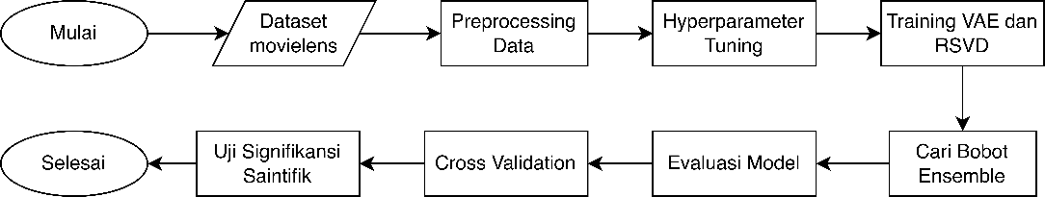
Gambar 3.1. Metode Penelitian
Penelitian dimulai dengan pengumpulan dataset MovieLens 100K, dilanjutkan dengan preprocessing data yang mencakup normalisasi rating dan pembagian data menjadi partisi latih, validasi, dan uji. Selanjutnya dilakukan hyperparameter tuning untuk memperoleh konfigurasi optimal bagi kedua model, yang kemudian digunakan pada tahap pelatihan. Bobot ensemble dicari pada data validasi dan diterapkan saat evaluasi pada data uji. Untuk mengukur stabilitas dan generalisasi model secara lebih komprehensif, evaluasi dilanjutkan dengan 10-fold cross-validation pada keseluruhan dataset, diikuti uji signifikansi statistik menggunakan paired t-test.

Dataset
Data yang digunakan dalam penelitian ini adalah dataset MovieLens 100K yang diperoleh secara sekunder dari situs grouplens.org. Dataset ini merupakan salah satu dataset benchmark yang umum digunakan dalam penelitian sistem rekomendasi (Sami et al., 2024). MovieLens 100K terdiri dari 100.000 data rating yang diberikan oleh 943 pengguna terhadap 1.682 film, dengan skala rating 1 hingga 5. File yang digunakan dalam penelitian ini adalah ratings.csv yang memuat kolom userId, movieId, rating, dan timestamp sebagaimana ditunjukkan pada Tabel 3.1. Kolom timestamp tidak digunakan dalam penelitian ini karena model yang dikembangkan tidak mempertimbangkan dimensi waktu dalam prediksi rating.

Tabel 3.1. Contoh Data ratings.csv
userId | movieId | rating | timestamp
1 | 1 | 4.0 | 964982703
1 | 3 | 4.0 | 964981247
1 | 6 | 4.0 | 964982224
1 | 47 | 5.0 | 964983815
1 | 50 | 5.0 | 964982931

Preprocessing Data
Preprocessing data dilakukan dalam tiga tahap utama, yaitu pembangunan matriks interaksi pengguna-film, normalisasi rating, dan pembagian data. Alur keseluruhan tahap preprocessing diilustrasikan pada Gambar 3.2.

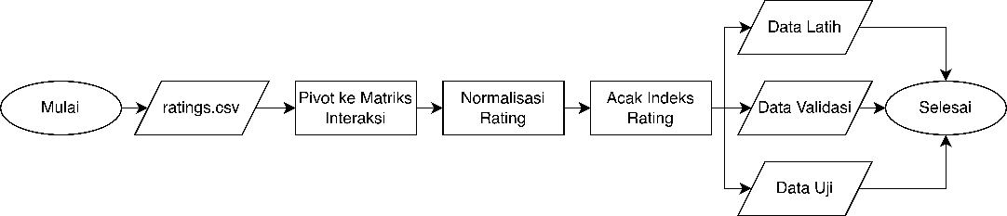
Gambar 3.2. Metode Penelitian
Tahap pertama adalah pembangunan matriks interaksi pengguna-film. Data pada ratings.csv dipivot menjadi matriks berukuran 943 × 1.682, di mana baris merepresentasikan pengguna dan kolom merepresentasikan film. Setiap sel pada matriks berisi nilai rating yang diberikan pengguna terhadap film yang bersangkutan, sedangkan sel yang tidak memiliki rating diisi dengan nilai 0. Contoh matriks interaksi ditunjukkan pada Tabel 3.2 dimana indeks baris adalah pengguna dan kolom adalah film.

Tabel 3.2. Contoh Matriks Interaksi
 | 1 | 2 | 3 | 4 | 5 | 6 | …
1 | 4.0 | 0.0 | 4.0 | 0.0 | 0.0 | 4.0 | …
2 | 0.0 | 0.0 | 0.0 | 0.0 | 0.0 | 0.0 | …
3 | 0.0 | 0.0 | 0.0 | 0.0 | 0.0 | 0.0 | …
4 | 0.0 | 0.0 | 0.0 | 0.0 | 0.0 | 0.0 | …
… | … | … | … | … | … | … | …

Tahap kedua adalah normalisasi rating. Seluruh nilai rating pada matriks dinormalisasi ke rentang [0, 1] dengan membagi setiap nilai dengan nilai rating maksimum (5.0). Normalisasi ini diperlukan agar nilai masukan sesuai dengan fungsi aktivasi sigmoid pada lapisan output decoder VAE yang menghasilkan keluaran dalam rentang yang sama. Sel kosong yang bernilai 0 tetap bernilai 0 setelah normalisasi sehingga dapat dibedakan dari rating terendah yang bernilai 0.2.
Tahap ketiga adalah pembagian data menggunakan metode hold-out pada level rating individual. Seluruh 100.000 rating diacak dengan random seed 42 untuk memastikan reproduksibilitas, kemudian dibagi menjadi tiga partisi: 70% data latih (70.000 rating) untuk melatih VAE dan RSVD, 10% data validasi (10.000 rating) untuk menentukan bobot ensemble optimal, dan 20% data uji (20.000 rating) untuk evaluasi performa akhir model. Pembagian dilakukan pada level rating individual, bukan pada level pengguna, sehingga setiap pengguna dapat muncul di ketiga partisi sekaligus. Ilustrasi pembagian data ditunjukkan pada Gambar 3.3.

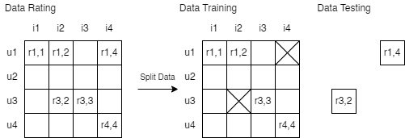
Gambar 3.3. Ilustrasi Pembagian Data

Perancangan Model

Variational Autoencoder (VAE)
VAE yang dikembangkan dalam penelitian ini terdiri dari tiga komponen utama: encoder, sampling, dan decoder. Encoder menerima masukan berupa vektor rating pengguna dari matriks interaksi berukuran 1.682 dimensi. Sebelum melewati lapisan tersembunyi, masukan dikenai dropout untuk mencegah overfitting. Lapisan tersembunyi encoder terdiri dari dua lapisan dense dengan fungsi aktivasi ReLU, diikuti dua lapisan keluaran yang masing-masing menghasilkan vektor μ (z_mean) dan log σ² (z_log_var) yang merepresentasikan rata-rata dan log varians distribusi ruang laten.
Komponen sampling mengimplementasikan reparameterization trick agar proses pengambilan sampel dari ruang laten tetap dapat diturunkan secara matematis (differentiable) sehingga backpropagation dapat berjalan. Titik sampel laten z diperoleh melalui persamaan (7).
Decoder menerima vektor laten z dan merekonstruksinya kembali menjadi vektor prediksi rating berukuran 1.682 dimensi. Lapisan tersembunyi decoder merupakan kebalikan simetris dari encoder, yaitu dua lapisan dense dengan fungsi aktivasi ReLU. Lapisan keluaran decoder menggunakan fungsi aktivasi sigmoid yang menghasilkan nilai dalam rentang [0, 1], sesuai dengan skala rating yang telah dinormalisasi.
Fungsi loss yang digunakan adalah fungsi loss Beta-VAE yang merupakan kombinasi dari reconstruction loss dan KL divergence loss menggunakan persamaan (6). Reconstruction loss dihitung menggunakan masked MSE yang hanya mempertimbangkan sel matriks yang memiliki nilai rating, sehingga model tidak belajar dari nilai 0 yang merepresentasikan rating yang tidak ada menggunakan persamaan (5). KL divergence loss meregulasi distribusi ruang laten agar mendekati distribusi normal standar menggunakan persamaan (4).
Hyperparameter β dikontrol secara dinamis melalui mekanisme KL annealing untuk mencegah posterior collapse, yaitu kondisi di mana encoder mengabaikan masukan dan menghasilkan distribusi laten yang identik untuk semua pengguna (Wang et al., 2025). Pada awal pelatihan β ditetapkan sebesar 0 sehingga model fokus meminimalkan reconstruction loss terlebih dahulu. Nilai β kemudian dinaikkan secara linear hingga mencapai nilai target yang diperoleh dari hasil hyperparameter tuning. Model dioptimasi menggunakan algoritma Adam. Nilai learning rate, batch size, dropout rate, dimensi ruang laten, dan jumlah unit pada setiap lapisan tersembunyi ditentukan melalui proses hyperparameter tuning.

Regularized Singular Value Decomposition (RSVD)
RSVD yang dikembangkan dalam penelitian ini mengimplementasikan faktorisasi matriks dengan tiga komponen utama yaitu bias global (μ), bias pengguna ($b_{u}$), dan bias item ($b_{i}$), di samping matriks faktor laten U, Σ, dan V. Prediksi rating pengguna u terhadap item i diformulasikan dengan persamaan (9). Parameter model diinisialisasi sebagai berikut:
- μ dihitung sebagai rata-rata global dari seluruh rating pada data latih
- $b_{u}$ dan $b_{i}$ diinisialisasi dengan nilai 0
- matriks U dan V diinisialisasi dengan nilai acak dari distribusi normal dengan skala 0.1
- matriks Σ diinisialisasi sebagai matriks identitas.
Inisialisasi Σ sebagai matriks identitas dipilih untuk mencegah vanishing gradient pada epoch-epoch awal pelatihan, karena inisialisasi dengan nilai mendekati 0 menyebabkan gradien U dan V ikut terhambat secara kaskade.
Model dilatih menggunakan Stochastic Gradient Descent (SGD) dengan fungsi loss yang merupakan kombinasi reconstruction loss dan penalti regularisasi L2 menggunakan persamaan (10). Pembaruan parameter dilakukan hanya pada pasangan (u, i) yang memiliki rating aktual, sehingga sel kosong pada matriks interaksi tidak mempengaruhi proses pelatihan. Aturan pembaruan untuk setiap parameter adalah dilakukan melalui persamaan (12) – (15). Perlu diperhatikan bahwa regularisasi L2 diterapkan pada U, V, $b_{u}$, dan $b_{i}$, namun tidak diterapkan pada Σ. Keputusan desain ini diambil berdasarkan eksperimen awal yang menunjukkan bahwa regularisasi pada Σ menyebabkan nilai-nilainya mendekati 0 secara kaskade sehingga menghambat gradien U dan V.
Untuk mencegah overfitting, RSVD menggunakan mekanisme early stopping berbasis validation MSE. Sebelum pelatihan dimulai, sebanyak 10% dari rating data latih disisihkan sebagai validation set internal menggunakan metode hold-out. Pada setiap akhir epoch, model mengevaluasi validation MSE dan menyimpan snapshot bobot terbaik. Pelatihan dihentikan apabila tidak terdapat perbaikan validation MSE selama sejumlah epoch yang ditentukan oleh parameter patience. Setelah pelatihan selesai, bobot dikembalikan ke snapshot terbaik. Validation MSE digunakan sebagai kriteria early stopping karena training MSE selalu menurun secara monoton sehingga tidak mencerminkan performa model pada data yang belum dilihat. Nilai learning rate, koefisien regularisasi λ, jumlah faktor laten, dan patience ditentukan melalui proses hyperparameter tuning.

Model Hybrid dengan Weighted Average Ensemble
Penelitian ini mengembangkan model hybrid yang menggabungkan prediksi VAE dan RSVD melalui mekanisme weighted average ensemble. Pendekatan hybrid dipilih karena VAE dan RSVD memodelkan preferensi pengguna dari sudut pandang yang berbeda, VAE mempelajari representasi laten melalui distribusi probabilistik, sedangkan RSVD mengdekomposisi matriks rating melalui faktorisasi laten deterministik dengan bias terms.
Sebelum digabungkan, prediksi dari kedua model didenormalisasi ke skala rating asli (1–5) dan dibatasi (clipping) agar tidak melampaui rentang tersebut. Prediksi hybrid diformulasikan dengan persamaan (16) dan (17). Nilai α optimal ditentukan melalui grid search pada data validasi (10%) yang telah disisihkan pada tahap preprocessing. Pencarian dilakukan dengan mencoba seluruh nilai α dari 0.00 hingga 1.00 dengan langkah 0.01, menghasilkan 101 kandidat nilai. Untuk setiap nilai α, RMSE dihitung antara prediksi hybrid dan rating aktual pada data validasi. Nilai α yang menghasilkan RMSE terendah di data validasi dipilih sebagai bobot final dan digunakan untuk menghitung prediksi hybrid pada data uji. Dengan pendekatan ini, pemilihan α sepenuhnya didasarkan pada data validasi sehingga evaluasi pada data uji tetap tidak bias.

Hyperparameter Tuning
Hyperparameter tuning dilakukan secara terpisah untuk VAE dan RSVD menggunakan data latih (70%). Tujuan dari tahap ini adalah menemukan konfigurasi hyperparameter yang menghasilkan performa terbaik sebelum model dilatih secara final dan dievaluasi.

Hyperparameter Tuning VAE
Tuning VAE dilakukan menggunakan framework Optuna dengan algoritma Tree-structured Parzen Estimator (TPE). TPE membangun model probabilistik dari hasil trial sebelumnya untuk menentukan kombinasi hyperparameter berikutnya yang paling menjanjikan agar pencarian menjadi lebih efisien. Setiap trial melatih VAE selama 30 epoch dan menggunakan reconstruction loss pada epoch terakhir sebagai kriteria seleksi. Reconstruction loss dipilih sebagai kriteria bukan total loss agar hasil tidak bias terhadap nilai β yang kecil, karena total loss yang rendah dapat dicapai sekadar dengan meminimalkan kontribusi KL divergence melalui β kecil tanpa benar-benar meningkatkan kualitas rekonstruksi. Total trial yang dijalankan adalah 200. Ruang pencarian hyperparameter VAE ditunjukkan pada Tabel 3.3.
Tabel 3.3.Ruang Pencarian Hyperparameter VAE
Hyperparameter | Nama Variabel | Ruang Pencarian
Dimensi ruang laten | latent_dim | 20, 50, 100, 200
Kecepatan belajar | learning_rate | 0.0001, 0.0005, 0.001, 0.005, 0.01
Jumlah sampel per iterasi | batch_size | 64, 128, 256
Laju dropout pada lapisan tersembunyi | dropout_rate | 0.1, 0.2, 0.3, 0.4
Jumlah unit pada setiap lapisan tersembunyi | hidden_dims | [512, 256], [512. 256, 128], [1024, 512], [1024, 512, 256]
Bobot KL divergence pada fungsi loss Beta-VAE | beta | 0.01, 0.05, 0.1, 0.3, 0.5, 0.8, 1.0

Pemilihan rentang kandidat untuk setiap hyperparameter VAE didasarkan pada karakteristik dataset dan arsitektur model.
- latent_dim divariasikan dari 20 hingga 200 untuk mengeksplorasi trade-off antara kapasitas representasi ruang laten dan risiko overfitting. Dimensi terlalu kecil tidak mampu menangkap kompleksitas preferensi pengguna, sedangkan dimensi terlalu besar berpotensi mempelajari noise.
- learning_rate mencakup rentang lebar dari 0.0001 hingga 0.01 karena sensitivitas konvergensi VAE terhadap nilai ini cukup tinggi, terutama akibat interaksi antara reconstruction loss dan KL divergence.
- batch_size dibatasi pada nilai 64, 128, dan 256 mengingat ukuran dataset (943 pengguna). Batch size yang terlalu besar akan menghasilkan terlalu sedikit iterasi per epoch.
- dropout_rate diuji pada rentang 0.1 - 0.4 karena nilai di bawah 0.1 memberikan regularisasi yang tidak signifikan, sedangkan nilai di atas 0.4 berisiko menghilangkan terlalu banyak informasi dari vektor rating yang sudah sangat sparse.
- hidden_dims mencakup empat variasi arsitektur dua dan tiga lapisan dengan jumlah unit yang berbeda untuk mengeksplorasi kedalaman dan lebar jaringan secara bersamaan.
- beta mencakup rentang 0.01 hingga 1.0 karena nilai β yang terlalu besar cenderung menyebabkan posterior collapse, sedangkan nilai yang terlalu kecil membuat regularisasi ruang laten tidak efektif.

Hyperparameter Tuning RSVD
Tuning RSVD dilakukan menggunakan exhaustive grid search yang mencoba seluruh kombinasi dari ruang pencarian secara sistematis. Total kombinasi yang dievaluasi adalah 3 × 4 × 4 = 48 kombinasi. Setiap kombinasi melatih RSVD selama 15 epoch dan menggunakan total loss (MSE + penalti L2) pada epoch terakhir sebagai kriteria seleksi. Ruang pencarian hyperparameter RSVD ditunjukkan pada Tabel 3.4.
Tabel 3.4.Ruang Pencarian Hyperparameter RSVD
Hyperparameter | Nama Variabel | Ruang Pencarian
Jumlah dimensi faktor laten | n_factors | 10, 20, 50
Kecepatan belajar SGD | learning_rate | 0.001, 0.005, 0.01, 0.02
Koefisien penalti regularisasi L2 | lambda_reg | 0.001, 0.005, 0.01, 0.02

Pemilihan rentang kandidat untuk setiap hyperparameter RSVD mempertimbangkan karakteristik dataset dan kompleksitas komputasi.
- n_factors diuji pada nilai 10, 20, dan 50 karena RSVD dengan jumlah faktor laten yang besar membutuhkan waktu komputasi yang jauh lebih lama akibat iterasi SGD per pasangan (u, i).
- learning_rate diuji pada rentang 0.001 hingga 0.02 karena SGD pada RSVD lebih sensitif terhadap nilai ini dibandingkan optimizer Adam pada VAE. Nilai terlalu besar menyebabkan divergensi, sedangkan nilai terlalu kecil memperlambat konvergensi secara signifikan.
- lambda_reg diuji pada rentang 0.001 hingga 0.02 untuk menyeimbangkan antara regularisasi yang cukup untuk mencegah overfitting dan tidak terlalu agresif sehingga menghambat kemampuan model mempelajari pola rating.

Evaluasi Model
Setelah hyperparameter optimal diperoleh melalui proses hyperparamter tuning, VAE dan RSVD dilatih secara final menggunakan data latih (70%). Bobot ensemble α kemudian ditentukan pada data validasi (10%) melalui prosedur grid search. Model yang telah dilatih selanjutnya dievaluasi melalui dua tahap. Tahap pertama adalah evaluasi hold-out pada data uji (20%) yang tidak pernah digunakan pada proses pelatihan maupun penentuan bobot ensemble. Tahap kedua adalah 10-fold cross-validation pada keseluruhan dataset untuk mengukur stabilitas dan kemampuan generalisasi model secara lebih komprehensif. Signifikansi statistik perbedaan performa antar model kemudian diuji menggunakan paired t-test.

Metrik Evaluasi
Evaluasi performa model diukur menggunakan dua metrik, yaitu Mean Absolute Error (MAE) dan Root Mean Squared Error (RMSE) sebagaimana diformulasikan pada persamaan (18) dan (20). Kedua metrik ini mengukur selisih antara nilai rating aktual dengan nilai rating yang diprediksi oleh model. MAE memberikan gambaran rata-rata kesalahan prediksi secara merata, sedangkan RMSE memberikan penalti yang lebih besar terhadap kesalahan prediksi yang jauh dari nilai aktual karena sifat pengkuadratannya. Nilai kedua metrik bersifat non-negatif dan semakin kecil nilainya semakin baik performa model.

10-Fold Cross-Validation
10-fold cross-validation dilakukan pada keseluruhan dataset untuk mengukur stabilitas dan kemampuan generalisasi model secara lebih komprehensif dibandingkan evaluasi hold-out tunggal. Nilai k = 10 dipilih berdasarkan pertimbangan keseimbangan antara bias dan variance dari estimasi performa sebagaimana dijelaskan pada tinjauan teori.

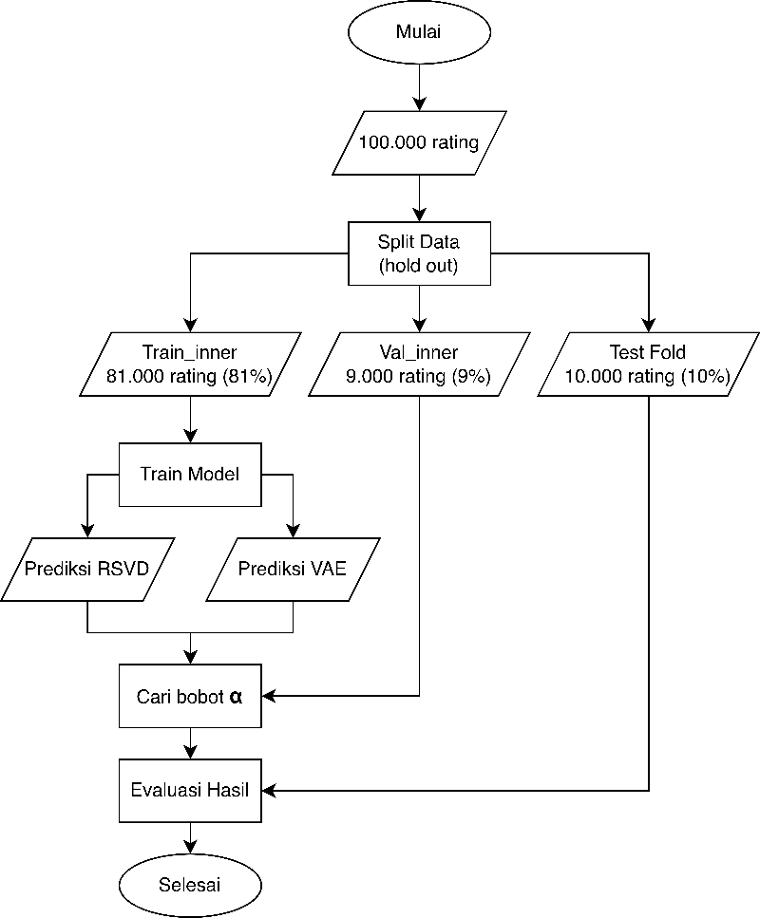
Gambar 3.4. Struktur Cross Validation
Pembagian fold dilakukan pada level rating individual, bukan pada level pengguna. Seluruh rating dikelompokkan ke dalam 10 fold secara acak, sehingga setiap fold berisi sekitar 10% dari total rating. Struktur partisi data pada setiap fold diilustrasikan pada Gambar 3.4. Pada setiap iterasi fold ke-i, sekitar 10.000 rating pada fold ke-i digunakan sebagai data uji (test fold), sedangkan 90.000 rating sisanya dibagi lebih lanjut menjadi data latih-dalam (train_inner, ±81.000 rating) dan data validasi-dalam (val_inner, ±9.000 rating) menggunakan skema hold-out 90/10.
Dari masing-masing partisi ini, dibangun dua matriks interaksi pengguna-item yang terpisah, matriks train_inner yang hanya berisi rating pada posisi train_inner, dan matriks uji yang hanya berisi rating pada posisi test fold. Posisi yang tidak termasuk dalam partisi masing-masing matriks dibiarkan bernilai nol dan dikecualikan dari perhitungan metrik melalui masked loss pada VAE dan seleksi indeks eksplisit pada RSVD.
Pada setiap iterasi, VAE dan RSVD dilatih secara paralel dari awal menggunakan train_inner dengan hyperparameter optimal yang diperoleh dari Sub-bab 3.5. Prediksi dari kedua model kemudian dihasilkan pada posisi rating val_inner untuk keperluan pencarian bobot ensemble. Pencarian bobot α dilakukan melalui grid search pada val_inner menggunakan prosedur yang sama dengan Sub-bab 3.4.3. Bobot α terbaik yang diperoleh dari val_inner selanjutnya digunakan untuk menghitung prediksi hybrid pada test fold, di mana RMSE dan MAE dihitung untuk ketiga model (VAE, RSVD, dan hybrid) menggunakan rating aktual test fold. Hasil setiap fold disimpan dan proses ini diulang sebanyak 10 kali hingga seluruh fold telah digunakan sebagai data uji tepat satu kali. Metrik akhir dilaporkan sebagai rata-rata ± standar deviasi dari 10 fold menggunakan persamaan (21).

Uji Signifikansi Statistik (Paired t-Test)
Uji signifikansi statistik dilakukan untuk membuktikan bahwa perbedaan performa adalah perbedaan yang bermakna secara statistik. Pengujian paired t-test menggunakan persamaan (22) dan (23), dengan data berpasangan berupa metrik per fold dari 10-fold cross-validation. Setiap pasangan nilai metrik dari dua model yang dibandingkan diperlakukan sebagai pengamatan berpasangan karena keduanya dievaluasi pada partisi data uji yang identik di setiap fold.
Pengujian dilakukan pada metrik RMSE dan MAE, mencakup tiga pasangan perbandinga yaitu Hybrid vs. RSVD, Hybrid vs. VAE, dan RSVD vs. VAE. Hipotesis yang diuji adalah sebagai berikut:
- $H_{0}$: Tidak terdapat perbedaan yang signifikan antara rata-rata metrik kedua model yang dibandingkan
- $H_{1}$: Terdapat perbedaan yang signifikan antara rata-rata metrik kedua model yang dibandingkan
Tingkat signifikansi yang digunakan adalah α = 0,05. $H_{0}$ ditolak apabila p-value < 0,05, yang berarti perbedaan performa antar model signifikan secara statistik pada tingkat kepercayaan 95%.

BAB IV

HASIL DAN PEMBAHASAN

Proses Pengumpulan Data
Data yang dikumpulkan pada penelitian ini merupakan data file yang diperoleh melalui metode pengumpulan data primer. Data file terdiri dari format .docx/.doc, .xlsx, dan .txt, yang seluruhnya diambil dari hasil observasi di Sekolah SMP Negeri 2 Tegallalang. Jumlah file untuk masing – masing format adalah sebanyak 1 file berextensi .xlsx yang memiliki ukuran 13 KB, 51 file .docx yang memiliki rata – rata ukuran file 14 KB, dan 51 file .txt dengan rata – rata ukuran file 194 – 212 bita.

Implementasi Sistem
Pada tahap ini, sistem yang direncanakan akan dijalankan menggunakan metode yang telah dijelaskan sebelumnya. Proses ini diimplementasikan dengan langkah-langkah yang telah disusun sebelumnya secara bertahap.

Hasil Desain Sistem
Pada tahap ini, tampilan desain sistem yang dirancang sebelumnya berupa wireframe akan diimplementasikan menggunakan bahasa pemograman Python.
- Tampilan Home

Gambar 4. 1. Tampilan Beranda (Home)
Pada Gambar 4.1 berisi dua menu utama dari sistem yang dibangun yaitu menu “Enkripsi” dan menu “Dekripsi” yang masing – masing halaman akan memiliki fungsi yang berbeda nantinya jika di klik salah satunya.
- Tampilan Menu Enkripsi
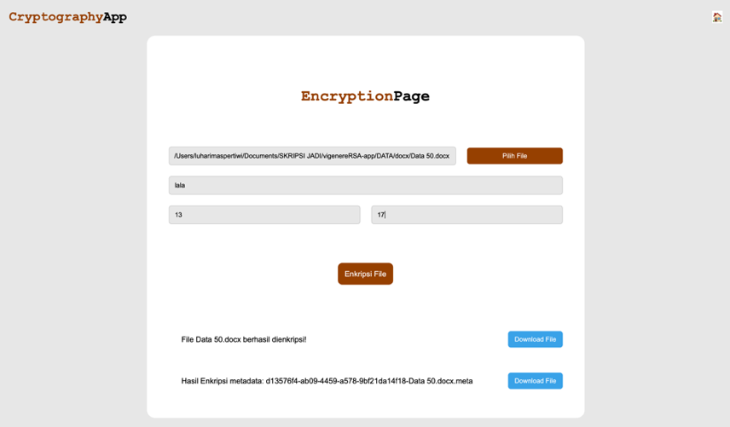
Gambar 4. 2. Menu Enkripsi
Gambar 4.2 merupakan salah satu fitur utama system yaitu menu enkripsi. Terdapat form untuk memasukkan file enkripsi sesuai format yang diminta, dan terdapat 2 buah form untuk memasukkan kunci dari 2 algoritma yaitu untuk algoritma vigenere Cipher yang pertama lalu kunci untuk algoritma RSA yang terakhir. Setelah memasukkan file dan kunci, user dapat menekan tombol “Enkripsi File” dan file yang sudah diproses oleh sistem bisa di unduh atau disimpan oleh user. Selain dapat mengunduh file, user juga dapat mengunduh file metadata ( kunci ) yang sudah dibuat sebelumnya untuk digunakan dalam menu dekripsi nantinya.
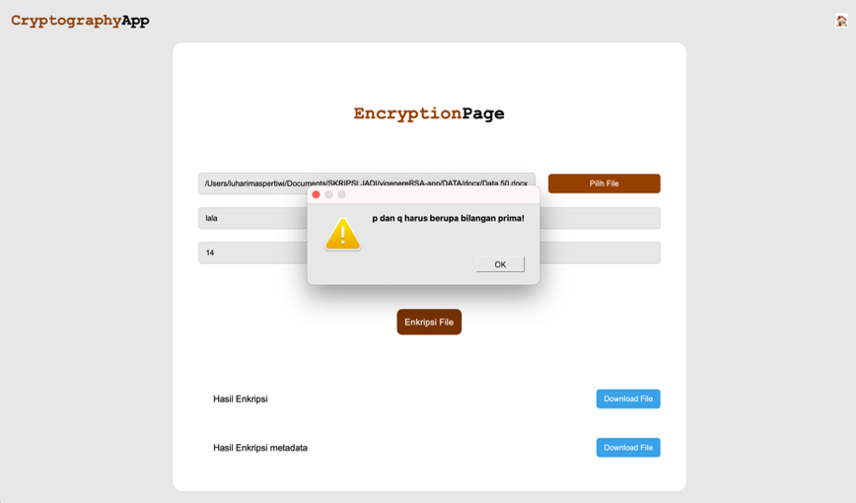
Gambar 4. 3. Error kunci RSA
Pada Gambar 4.3 terdapat peringatan/error pada gambar diatas jika user salah memasukkan bilangan prima pada kolom kunci RSA.
- Tampilan Menu Dekripsi
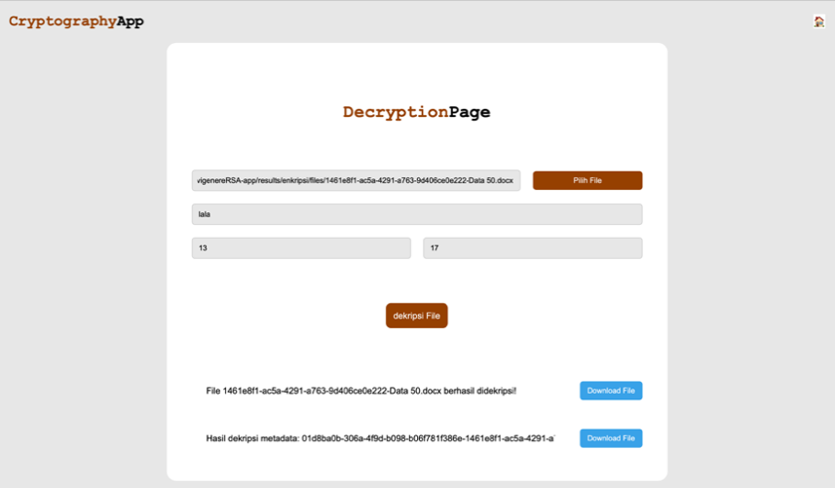
Gambar 4. 4. Menu Dekripsi
Gambar 4.4 merupakan halaman menu dekripsi. Terdapat form untuk memasukkan file yang sudah dienkripsi sebelumnya. Di halaman dekripsi ini juga diarahkan untuk memasukkan kunci kedua algoritma seperti di menu enkripsi agar sesuai dengan kunci yang sudah dibuat sebelumnya. Setelah file dan kunci diekstrak oleh system, user dapat menyimpan/mengunduh file hasil dekripsi (file asli).

Implementasi Kombinasi Algoritma Vigenere Cipher dengan Algoritma RSA
Pada tahap ini merupakan implementasi dari kombinasi Algoritma Vigenere Cipher dengan Algoritma RSA yang dibangun menggunakan Bahasa pemrograman Python yang memiliki beberapa fungsi yaitu enkripsi dan dekripsi, berikut penjelasan tentang fungsi tersebut:
  - Proses Enkripsi
Proses enkripsi merupakan proses yang dilakukan untuk mengubah
plaintext menjadi ciphertext.
Pada proses ini memiliki beberapa tahap untuk melakukan enkripsi antara lain:
- Input
def browse_input_file(self):
# Membuka dialog untuk memilih file
file_dialog = QFileDialog(self)
file_dialog.setFileMode(QFileDialog.FileMode.ExistingFile)
file_dialog.setNameFilter("Dokumen (*.docx *.doc *.xlsx *.txt)")
if file_dialog.exec():
selected_file = file_dialog.selectedFiles()[0]
file_extension = os.path.splitext(selected_file)[-1].lower()
# Validasi format file yang dipilih
if file_extension in [".docx", ".doc", ".xlsx", ".txt"]:
self.file_input.setText(selected_file)
else:
QMessageBox.warning(self, "Error", "Format file tidak didukung!")
Gambar 4. 5 Penggalan Kode Inputan Proses Enkripsi
Umumnya fungsi ini mengatur filter agar user hanya dapat menginputkan file dengan format (*.docx *.doc *.xlsx *.txt)"). Saat pengguna memilih file dan mengonfirmasi pilihannya, fungsi mengambil path file pertama yang dilpilih diambil pada selected_file dan akan diperiksa ekstensinya. Jika formatnya valid, path file ditampilkan dalam QLineEdit ( self.file_input.setText(selected_file)). Jika Format tidak sesuai, maka akan muncul peringatan QMessageBox.warning(self, "Error", "Format file tidak didukung!").
- Pembentukan kunci
Pada proses enkripsi akan menggunakan 2 buah kunci dari masing – masing algortima yaitu key digunakan oleh proses algoritma Vigenere Cipher dan public_key digunakan oleh algoritma RSA dalam proses enkripsi.
  - Pembentukan Kunci Vigenere Cipher
def generate_full_key(key, text):
key = key.upper()
return (key * (len(text) // len(key))) + key[:len(text) % len(key)]
Gambar 4. 6. Penggalan Kode Pembentukan Kunci Vigenere Cipher
Gambar 4.6 merupakan penggalan kode pembentukan kunci vigenere cipher. Fungsi generate_full_ke (key, text): digunakan untuk menghasilkan kunci yang panjangnya sesuai dengan panjang teks yang dienkripsi. Pertama – tama ( key = key.upper()) akan mengubah kunci menjadi huruf kapital. Kemudian memperpanjang kunci dengan cara mengulangnya hingga mencapai panjang teks. Jika panjang teks tidak dapat dibagi habis dengan panjang kunci, fungsi ini akan menambahkan sebagian kecil kunci dari awal untuk memenuhi kekurangan panjang kunci tersebut. Dengan demikian, kunci yang dihasilkan akan sama panjangnya dengan teks, sehingga proses enkripsi dapat dilakukan.
public_key, private_key = rsa_key_generation(p, q)
Gambar 4. 7 Penggalan Kode Pemangginlan Fungsi RSA Key Generation
Pernyataan public_key, private_key = rsa_key_generation(p, q) digunakan untuk memanggil fungsi rsa_key_generation(p, q) dan menyimpan hasilnya dalam dua variabel: public_key dan private_key. Fungsi rsa_key_generation(p, q) menghasilkan dua pasangan kunci RSA: kunci publik dan kunci pribadi, yang masing-masing berisi pasangan (e, n) dan (d, n). Dalam proses enkripsi hanya kunci publik yang dipanggil.

  - Pembentukan Kunci RSA
def rsa_key_generation(p, q):
n = p * q
phi = (p - 1) * (q - 1)
# Find e (1 < e < phi and gcd(e, phi) = 1)
e = 2
while e < phi:
if gcd(e, phi) == 1:
break
e += 1
# Find d (e * d ≡ 1 mod phi)
d = pow(e, -1, phi)
return (e, n), (d, n)
Gambar 4. 8 Penggalan Kode Pembentukan Kunci RSA
Berdasarkan Gambar 4.8 fungsi rsa_key_generation(p, q) menghasilkan pasangan kunci publik dan kunci pribadi dalam algoritma RSA menggunakan dua bilangan prima p dan q. Pertama, fungsi menghitung nilai n = p * q yang akan digunakan dalam kedua kunci, dan phi = (p - 1) * (q - 1) yang diperlukan untuk menentukan kunci pribadi. Kemudian, nilai eksponen publik e dipilih sedemikian rupa agar relatif prima dengan phi (gcd(e, phi) = 1). Setelah itu, nilai eksponen pribadi d dihitung sebagai invers modular dari e terhadap phi, memastikan bahwa e * d ≡ 1 mod phi. Fungsi akhirnya mengembalikan pasangan kunci publik (e, n) dan kunci pribadi (d, n) yang dapat digunakan untuk enkripsi dan dekripsi dalam algoritma RSA.
- Proses Enkripsi
- Enkripsi Vigenere Cipher
def vigenere_encrypt(key, text):
key = generate_full_key(key, text)
ciphertext = ""
for i in range(len(text)):
if text[i].isalpha():
shift = ord(key[i]) - 65
if text[i].isupper():
char_val = ord(text[i]) - 65
ciphertext += chr((char_val + shift) % 26 + 65)
else:
char_val = ord(text[i]) - 97
ciphertext += chr((char_val + shift) % 26 + 97)
else:
ciphertext += text[i]
return ciphertext
Gambar 4. 9 Penggalan Kode Enkripsi Vigenere Cipher
Pada Gambar 4.9 fungsi vigenere_encrypt (key, text) mengenkripsi teks menggunakan Vigenère Cipher, yang merupakan metode substitusi polialfabetik. Fungsi ini pertama-tama memperpanjang kunci agar memiliki panjang yang sama dengan teks yang akan dienkripsi menggunakan generate_full_key(). Kemudian, setiap huruf dalam teks digeser berdasarkan nilai ASCII dari huruf kunci yang sesuai. Untuk huruf besar (A-Z), pergeseran dihitung dengan (char_val + shift) % 26 + 65, sedangkan untuk huruf kecil (a-z), dihitung dengan (char_val + shift) % 26 + 97. Karakter non-alfabet seperti spasi dan tanda baca tidak diubah. Dengan teknik ini, setiap huruf dalam teks dapat dienkripsi dengan pergeseran yang berbeda, membuatnya lebih sulit dipecahkan dibandingkan dengan Caesar Cipher, karena pola pergeseran berubah sesuai dengan kunci yang digunakan.
- Enkripsi RSA
def rsa_encrypt(public_key, plaintext):
e, n = public_key
plaintext_numbers = [ord(char) for char in plaintext]
ciphertext_numbers = [(char ** e) % n for char in plaintext_numbers]
return ciphertext_numbers
Gambar 4. 10. Penggalan Kode Enkripsi RSA
Fungsi rsa_encrypt (public_key, plaintext) mengenkripsi teks menggunakan algoritma RSA dengan kunci publik (e, n). Pertama, setiap karakter dalam plaintext dikonversi menjadi kode ASCII menggunakan ord(char), lalu setiap nilai tersebut dienkripsi dengan persamaan 2.5.
Di mana M adalah nilai ASCII, e adalah eksponen publik, dan n adalah modulus hasil perkalian dua bilangan prima. Hasil enkripsi berupa daftar angka (ciphertext_numbers), yang hanya dapat didekripsi menggunakan kunci privat (d, n). Dengan pendekatan ini, RSA memastikan keamanan komunikasi, karena teks terenkripsi tidak dapat dipahami tanpa kunci privat, menjadikannya metode enkripsi yang kuat dalam sistem keamanan digital.
- Enkripsi kombinasi Vigenere Cipher dengan RSA
file_extension = os.path.splitext(file_path)[-1].lower()
if file_extension == ".docx":
doc = Document(file_path)
for para in doc.paragraphs:
vigenere_text = vigenere_encrypt(key, para.text)
rsa_text = rsa_encrypt(rsa_keys[0], vigenere_text)
para.text = ' '.join(map(str, rsa_text))
doc.save(encrypted_file_path)
elif file_extension in [".xls", ".xlsx"]:
df = pd.read_excel(file_path)
for col in df.columns:
df[col] = df[col].apply(
lambda x: ' '.join(map(str, rsa_encrypt(rsa_keys[0], vigenere_encrypt(key, str(x))))) if pd.notnull(x) else x
)
df.to_excel(encrypted_file_path, index=False)
elif file_extension == ".txt":
with open(file_path, 'r', encoding='utf-8') as txt_file: #membaca file txt
content = txt_file.read()
vigenere_text = vigenere_encrypt(key, content)
rsa_text = rsa_encrypt(rsa_keys[0], vigenere_text)
encrypted_content = ' '.join(map(str, rsa_text))
with open(encrypted_file_path, 'w', encoding='utf-8') as encrypted_txt_file:
encrypted_txt_file.write(encrypted_content)
else:
raise ValueError("Unsupported file format!")
print(f"Encrypted file saved at: {encrypted_file_path}")
return encrypted_file_path, metadata_file_path
Gambar 4. 11 Penggalan Kode Proses Enkripsi Kombinasi Vigenere Cipher dengan RSA
Kode ini bertujuan untuk mengenkripsi file Word (.docx), Excel (.xlsx), dan teks (.txt) menggunakan kombinasi Vigenère Cipher dan RSA Enkripsi untuk meningkatkan keamanan data. Pertama, file diidentifikasi berdasarkan ekstensinya, lalu isi file dienkripsi dengan Vigenère Cipher sebelum dienkripsi kembali menggunakan RSA dengan kunci publik. Untuk Word, setiap paragraf dienkripsi, sementara dalam Excel, setiap sel diproses secara individual. File teks (.txt) dienkripsi secara keseluruhan sebelum disimpan kembali. Jika format file tidak didukung, program akan menampilkan error. Hasil enkripsi kemudian disimpan dan dikembalikan beserta metadata, memastikan data tetap aman sebelum dikirim atau disimpan.
- Output file enkripsi
File hasil enkripsi akan disimpan dalam format yang sesuai dengan inputan (.docx/.doc, .xlsx, dan .txt). Selain file terenkripsi, sistem juga menghasilkan file metadata yang berisi informasi tambahan, yaitu data kunci yang dipakai dalam proses enkripsi. File metadata ini diperlukan dalam proses dekripsi agar file dapat dikembalikan ke format aslinya setelah didekripsi. Setelah proses selesai, pengguna dapat mengunduh file hasil enkripsi dan metadata untuk penyimpanan lebih lanjut.
  - Proses Dekripsi
Proses dekripsi merupakan proses yang dilakukan untuk mengubah ciphertext menjadi plaintext. Tahapan dalam proses dekripsi adalah sebagai berikut:
- Input
def browse_input_file(self):
# Membuka dialog untuk memilih file
file_dialog = QFileDialog(self)
file_dialog.setFileMode(QFileDialog.FileMode.ExistingFile)
file_dialog.setNameFilter("Dokumen (*.docx *.doc *.xlsx *.txt)") # Tambahkan format .doc jika didukung
if file_dialog.exec():
selected_file = file_dialog.selectedFiles()[0]
file_extension = os.path.splitext(selected_file)[-1].lower()
# Validasi format file yang dipilih
if file_extension in [".docx", ".doc", ".xlsx", ".txt"]:
self.file_input.setText(selected_file)
else:
QMessageBox.warning(self, "Error", "Format file tidak didukung!")
Gambar 4. 12 Penggalan Kode Inputan Proses Dekripsi
Sama halnya pada proses enkripsi, table diatas umumnya mengatur filter agar user hanya dapat menginputkan file dengan format (*.docx *.doc *.xlsx *.txt)") yang sudah dienkripsi (chiphertext). Saat pengguna memilih file dan mengonfirmasi pilihannya, fungsi mengambil path file pertama yang dilpilih diambil pada selected_file dan akan diperiksa ekstensinya. Jika formatnya valid, path file ditampilkan dalam QLineEdit ( self.file_input.setText(selected_file)). Jika Format tidak sesuai, maka akan muncul peringatan QMessageBox.warning(self, "Error", "Format file tidak didukung!").
- Proses Dekripsi
- Proses Dekripsi Vigenere Cipher
def vigenere_decrypt(key, text):
key = generate_full_key(key, text)
plaintext = ""
for i in range(len(text)):
if text[i].isalpha():
shift = ord(key[i]) - 65
if text[i].isupper():
char_val = ord(text[i]) - 65
plaintext += chr((char_val - shift) % 26 + 65)
else:
char_val = ord(text[i]) - 97
plaintext += chr((char_val - shift) % 26 + 97)
else:
plaintext += text[i]
return plaintext
Gambar 4. 13 Penggalan Kode Proses Dekripsi Vigenere Cipher
Fungsi vigenere_decrypt digunakan untuk mendekripsi teks yang telah dienkripsi menggunakan sandi Vigenère. Fungsi ini pertama-tama memperluas kunci agar panjangnya sama dengan teks menggunakan generate_full_key, lalu mendekripsi setiap huruf dengan cara menggesernya mundur berdasarkan nilai huruf pada kunci. Jika karakter dalam teks adalah huruf (baik kapital maupun kecil), maka huruf tersebut akan dikonversi ke nilai angka (berdasarkan kode ASCII), dikurangi dengan nilai pergeseran dari kunci, lalu dikonversi kembali menjadi huruf. Karakter non-huruf seperti spasi atau tanda baca tidak diubah. Hasil akhirnya adalah teks asli (plaintext) sebelum dienkripsi.
- Proses Dekripsi Algoritma RSA
def rsa_decrypt(private_key, ciphertext):
d, n = private_key
plaintext_numbers = [(char ** d) % n for char in ciphertext]
plaintext = ''.join(chr(char) for char in plaintext_numbers)
return plaintext
Gambar 4. 14 Penggalan Kode Proses Dekripsi Algoritma RSA
Fungsi rsa_decrypt digunakan untuk mendekripsi pesan terenkripsi menggunakan algoritma RSA, yaitu salah satu metode kriptografi kunci publik. Fungsi ini menerima dua parameter: private_key (berisi sepasang bilangan d dan n) dan ciphertext (daftar angka yang mewakili pesan terenkripsi). Setiap elemen dalam ciphertext didekripsi menggunakan rumus (char ** d) % n, yang merupakan proses deskripsi standar dalam RSA. Hasil dekripsi berupa daftar angka (representasi Unicode), kemudian diubah kembali menjadi karakter asli menggunakan chr(), dan disatukan menjadi string sebagai plaintext. Fungsi ini mengembalikan hasil akhir berupa teks asli sebelum dienkripsi.
- Proses Dekripsi Kombinasi Algoritma Vigenere Cipher dengan RSA
file_extension = os.path.splitext(file_path)[-1].lower()
if file_extension == ".docx":
doc = Document(file_path)
for para in doc.paragraphs:
rsa_text = list(map(int, para.text.split()))
vigenere_text = rsa_decrypt(rsa_keys[1], rsa_text)
para.text = vigenere_decrypt(key, vigenere_text)
doc.save(decrypted_file_path)
elif file_extension in [".xls", ".xlsx"]:
df = pd.read_excel(file_path)
for col in df.columns:
df[col] = df[col].apply(lambda x: vigenere_decrypt(key, rsa_decrypt(rsa_keys[1], list(map(int, str(x).split())))) if pd.notnull(x) else x)
df.to_excel(decrypted_file_path, index=False)
elif file_extension == ".txt":
with open(file_path, 'r') as txt_file:
encrypted_lines = txt_file.readlines()
decrypted_lines = []
for line in encrypted_lines:
rsa_text = list(map(int, line.strip().split()))
vigenere_text = rsa_decrypt(rsa_keys[1], rsa_text)
decrypted_line = vigenere_decrypt(key, vigenere_text)
decrypted_lines.append(decrypted_line)
with open(decrypted_file_path, 'w') as txt_file:
txt_file.write('\n'.join(decrypted_lines))
else:
raise ValueError("Unsupported file format!")
print(f"decrypted file saved at: {decrypted_file_path}")
return decrypted_file_path, metadata_file_path
Gambar 4. 15 Penggalan Kode Proses Dekripsi Kombinasi Vigenere dengan Algoritma RSA
Potongan kode ini adalah bagian dari proses dekripsi file yang mendukung tiga format: .docx, .xlsx/.xls, dan .txt. Proses dekripsinya dilakukan secara berlapis, yakni menggunakan algoritma RSA terlebih dahulu, kemudian Vigenère Cipher. Kode ini membaca file berdasarkan ekstensi dan menerapkan proses dekripsi yang sesuai untuk tiap jenis file. Untuk file .docx, setiap paragraf dibaca, dipisah menjadi angka (hasil enkripsi RSA), lalu didekripsi menggunakan RSA dan dilanjutkan dengan Vigenère sebelum disimpan kembali. Untuk file Excel (.xls, .xlsx), setiap nilai sel diubah menjadi string, dipecah menjadi angka, lalu didekripsi dengan RSA dan Vigenère dalam urutan yang sama. Sementara itu, file .txt dibaca baris per baris, diubah menjadi angka, kemudian didekripsi dan ditulis ulang ke file baru. Jika format file tidak dikenali, program akan menghasilkan error. Setelah proses selesai, path file hasil dekripsi dan metadata-nya dikembalikan.
- Output file dekripsi
File hasil dekripsi akan disimpan dalam format yang sesuai dengan inputan (.docx/.doc, .xlsx, dan .txt). Selain file terdekripsi, sistem juga menghasilkan file metadata sebagai informasi tambahan apakah metadata sudah sesuai dengan metadata yang dipakai dalam proses enkripsi. Setelah proses selesai, pengguna dapat mengunduh file hasil dekripsi dan metadata untuk penyimpanan lebih lanjut.

Evaluasi Sistem

Hasil Enkripsi dan dekripsi
Evaluasi sistem yang utama akan dilakukan perbandingan hasil enkripsi menggunakan algoritma Vigenere Cipher sebagai awal proses enkripsi dengan hasil enkripsi gabungan kedua algoritma. Evaluasi ini dilakukan sebagai bukti bahwa dengan gabungan dua algoritma plainteks yang sudah dienkripsi akan dienkripsi lagi sehingga pihak yang tidak berwenang atas data tersebut akan semakin sulit untuk membaca data privasi. Evaluasi juga dilakukan dengan melihat hasil enkripsi data jika sistem yang langsung membangkitkan kunci. Adapun hasil implementasi yang sudah dilakukan yaitu:
Tabel 4. 1. Hasil Enkripsi dan Dekripsi File Docx
Enkripsi Vigenere Cipher | FOGTKV RSNIVMI GBHKQ  MCQEBEQK TIWTYP QIXNYO TMZ LGUFRS 2 HFGKPJCZBNQ  VOIUX 2024  Pona : Erc. K Ledyr Omid Qwxbyk  Uoiaw : 94  Pcnixej : Bt 47.000.000  Uwta : Sp 892  Vcuav Yusu : Td 47.000.892
Enkripsi Algoritma RSA | 70 118 93 366 17 86 301 36 252 169 242 86 311 242 301 93 27 193 17 373  311 266 373 101 27 101 373 17 301 366 242 29 366 293 71 301 373 242 30 169 293 118 301 366 311 272 301 189 93 258 70 36 252 301 176 301 193 70 93 17 71 81 266 272 27 169 373 301  86 118 242 258 30 301 176 224 176 286  71 297 54 327 301 237 237 145 301 101 316 99 336 301 17 301 189 251 354 283 316 301 118 187 131 354 301 373 214 9 362 283 256  258 297 131 327 214 301 237 237 145 301 57 286  71 99 54 131 9 251 253 301 237 145 301 27 116 301 286 308 336 224 224 224 336 224 224 224  258 214 116 327 301 237 237 145 301 252 281 301 374 57 176  86 99 117 327 235 301 293 117 202 117 301 237 145 301 366 354 301 286 308 336 224 224 224 336 374 57 176 301
Dekripsi Algoritma RSA | FOGTKV RSNIVMI GBHKQ  MCQEBEQK TIWTYP QIXNYO TMZ LGUFRS 2 HFGKPJCZBNQ  VOIUX 2024  Pona : Erc. K Ledyr Omid Qwxbyk  Uoiaw : 94  Pcnixej : Bt 47.000.000  Uwta : Sp 892  Vcuav Yusu : Td 47.000.892
Dekripsi Vigenere Cipher | DAFTAR PEMILIK SAHAM  KOPERASI SIMPAN PINJAM SMP NEGERI 2 TEGALLALANG  TAHUN 2024  Nama : Drs. I Ketut Alit Sujaya  Saham : 94  Nominal : Rp 47.000.000  Sisa : Rp 892  Total Aset : Rp 47.000.892

Tabel 4. 2. Hasil Enkripsi dan Dekripsi File txt
Enkripsi Vigenere Cipher | FOGTKV RSNIVMI GBHKQ  MCQEBEQK TIWTYP QIXNYO TMZ LGUFRS 2 HFGKPJCZBNQ  VOIUX 2024  Ryoo : K Ledyr Dvrxeukota  Wyjon : 90  Xskkbbl : Fq 45.000.000  Gjsk : Rz 860  Tyxyn Bsox : Rz 47.000.860
Enkripsi Algoritma RSA | 70 118 93 366 17 86 301 36 252 169 242 86 311 242 301 93 27 193 17 373 95 311 266 373 101 27 101 373 17 301 366 242 29 366 293 71 301 373 242 30 169 293 118 301 366 311 272 301 189 93 258 70 36 252 301 176 301 193 70 93 17 71 81 266 272 27 169 373 301 95 86 118 242 258 30 301 176 224 176 286 95 95 36 283 297 297 301 237 237 145 301 17 301 189 251 354 283 316 301 269 235 316 9 251 117 256 297 116 327 95 29 283 253 297 54 301 237 237 145 301 57 224 95 30 202 256 256 362 362 205 301 237 145 301 70 250 301 286 326 336 224 224 224 336 224 224 224 95 93 253 202 256 301 237 237 145 301 36 265 301 374 136 224 95 366 283 9 283 54 301 27 202 297 9 301 237 145 301 36 265 301 286 308 336 224 224 224 336 374 136 224 301 95 95 95
Dekripsi Algoritma RSA | FOGTKV RSNIVMI GBHKQ  MCQEBEQK TIWTYP QIXNYO TMZ LGUFRS 2 HFGKPJCZBNQ  VOIUX 2024  Ryoo : K Ledyr Dvrxeukota  Wyjon : 90  Xskkbbl : Fq 45.000.000  Gjsk : Rz 860  Tyxyn Bsox : Rz 47.000.860
Dekripsi Vigenere Cipher | DAFTAR PEMILIK SAHAM  KOPERASI SIMPAN PINJAM SMP NEGERI 2 TEGALLALANG  TAHUN 2024  Nama : I Ketut Purnawiasa  Saham : 90  Nominal : Rp 45.000.000  Sisa : Rp 860  Total Aset : Rp 47.000.860

Tabel 4. 3. Pengujian hasil Enkripsi dan Dekripsi Kunci dibangkitkan Sistem
Kunci Vigenere 3 karakter, Kunci RSA 64 bit
File Asli | DAFTAR PEMILIK SAHAM  KOPERASI SIMPAN PINJAM SMP NEGERI 2 TEGALLALANG  TAHUN 2024  Nama : Drs. I Ketut Alit Sujaya  Saham : 94  Nominal : Rp 47.000.000  Sisa : Rp 892  Total Aset : Rp 47.000.892
Enkripsi | 474552 328509 314432 314432 328509 512000 32768 592704 300763 658503 456533 405224 571787 493039 32768 300763 328509 343000 421875 531441  614125 571787 474552 493039 636056 704969 300763 456533 32768 300763 456533 421875 729000 328509 438976 32768 592704 357911 681472 474552 704969 658503 32768 531441 658503 592704 32768 681472 389017 328509 493039 636056 357911 32768 125000 32768 314432 389017 328509 421875 512000 405224 421875 512000 704969 681472 421875 32768  314432 328509 343000 328509 551368 32768 125000 110592 125000 140608  681472 1030301 1225043 1225043 32768 729 729 195112 32768 474552 1643032 1442897 97336 32768 357911 32768 493039 970299 1000000 1771561 1481544 32768 328509 1191016 1520875 1728000 32768 300763 1771561 1124864 1225043 970299 1771561  300763 1030301 1061208 1225043 1442897 32768 729 729 195112 32768 185193 140608  681472 1520875 1225043 1520875 1481544 1771561 1643032 32768 729 195112 32768 512000 1815848 32768 140608 166375 97336 110592 110592 110592 97336 110592 110592 110592  300763 1295029 1442897 1225043 32768 729 729 195112 32768 287496 1560896 32768 175616 185193 125000  314432 1520875 1481544 1225043 1404928 32768 421875 1685159 970299 1000000 32768 729 195112 32768 512000 1815848 32768 140608 166375 97336 110592 110592 110592 97336 175616 185193 125000 32768
Dekripsi | DAFTAR PEMILIK SAHAM  KOPERASI SIMPAN PINJAM SMP NEGERI 2 TEGALLALANG  TAHUN 2024  Nama : Drs. I Ketut Alit Sujaya  Saham : 94  Nominal : Rp 47.000.000  Sisa : Rp 892  Total Aset : Rp 47.000.892

Pengujian Blackbox
Tabel 4. 4. Pengujian Black Box Proses Enkripsi
No | Skenario Pengujian | Test Case | Hasil yang  diharapkan | Hasil Pengujian
1 | File dokumen ( dengan format .docx/.doc, .xlsx, dan .txt ) dan kunci tidak di isi kemudian klik timbol “Enkripsi File” | File dokumen : (kosong)  Kunci :  (kosong) | Sistem akan menampilkan pesan error | Berhasil
2 | File dokumen ( dengan format .docx/.doc, .xlsx, dan .txt ) valid dan kunci tidak di isi kemudian klik timbol “Enkripsi File” | File dokumen : (valid)  Kunci :  (kosong) | Sistem akan menampilkan pesan error  “ Nilai p dan q harus berupa angka!” | Berhasil
3 | File dokumen ( dengan format .docx/.doc, .xlsx, dan .txt ) kosong dan kunci valid kemudian klik timbol “Enkripsi File” | File dokumen : (kosong)  Kunci :  (valid) | Sistem akan menampilkan pesan error “File tidak ditemukan!” | Berhasil
4 | File dokumen ( dengan format .docx/.doc, .xlsx, dan .txt ) valid dan kunci RSA bukan bilangan prima kemudian klik timbol “Enkripsi File” | File dokumen : (valid)  Kunci :  (bukan bilangan prima) | Sistem akan menampilkan pesan error “p dan q harus bilangan prima!” | Berhasil
5 | Ketika tombol download hasil enkripsi dan metadata di klik | Tombol download di tekan | File hasil enkripsi dan metadata dapat diunduh dan disimpan di device user. | Berhasil

Tabel 4. 5.Pengujian Black Box Proses Dekripsi
No | Skenario Pengujian | Test Case | Hasil yang  diharapkan | Hasil Pengujian
1 | File dokumen (chipfile) dan kunci tidak di isi kemudian klik timbol “Dekripsi File” | File dokumen : (kosong)  Kunci :  (kosong) | Sistem akan menampilkan pesan error | Berhasil
2 | File dokumen (chipfile) valid dan kunci tidak di isi kemudian klik timbol “Dekripsi File” | File dokumen : (valid)  Kunci :  (kosong) | Sistem akan menampilkan pesan error “Nilai p dan q harus berupa angka!” | Berhasil
3 | File dokumen (chipfile) tidak di isi dan kunci valid kemudian klik timbol “Dekripsi File” | File dokumen : (kosong)  Kunci :  (valid) | Sistem akan menampilkan pesan error “File tidak ditemukan!” | Berhasil
4 | File dokumen (chipfile) dan kunci RSA bukan bilangan prima kemudian klik timbol “Dekripsi File” | File dokumen : (valid)  Kunci :  (bukan bilangan prima) | Sistem akan menampilkan pesan error “p dan q harus bilangan prima!” | Berhasil
5 | Ketika tombol download hasil dekripsi dan metadata di klik | Tombol download di tekan | File hasil dekripsi dan metadata dapat diunduh dan disimpan di device user. | Berhasil

Pengujian Brute Force
Tabel 4. 6. Pengujian Brute Force pada Algoritma Vigenere Cipher
No. | Panjang kunci | Jumlah kombinasi | Estimasi waktu
1. | 3 karakter | 26³ = 17.576 | 0.00039101 s
2. | 4 karakter | 26⁴ = 456,976 | 0.04332995 s
3. | 5 karakter | 26⁵ = 11,881,376 | 0.63343501 s
4. | 6 karakter | 26⁶ = 308.915.776 | 9.26 s
5. | 7 karakter | 26⁷ = 8.035.855.744 | 371 s

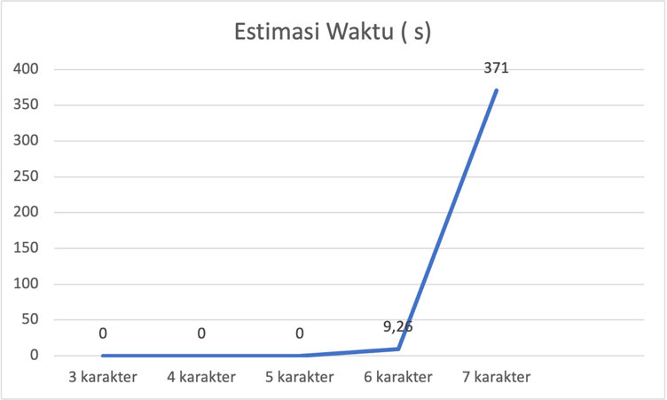
Gambar 4. 16. Estimasi Waktu Brute Force Algoritma Vigenere Cipher
Dari hasil brute force untuk mencoba semua kemungkinan kunci dari algoritma vigenere didapatkan bahwa semakin panjang karakter kunci yang dipakai saat proses enkripsi maka akan semakin sulit seseorang untuk mencoba mendekripsi plainteks secara paksa. Pada pengujian ini dibatasi dengan percobaan pada karakter kunci yang berjumlah 7.
Tabel 4. 7. Pengujian Brute Force Kunci RSA
No. | Panjang kunci RSA | Estimasi waktu
1. | 8 bit | 0.00000405 s
2. | 16 bit | 0.00000906 s
3. | 32 bit | 10.920 s
4. | 64 bit | 30,246 s

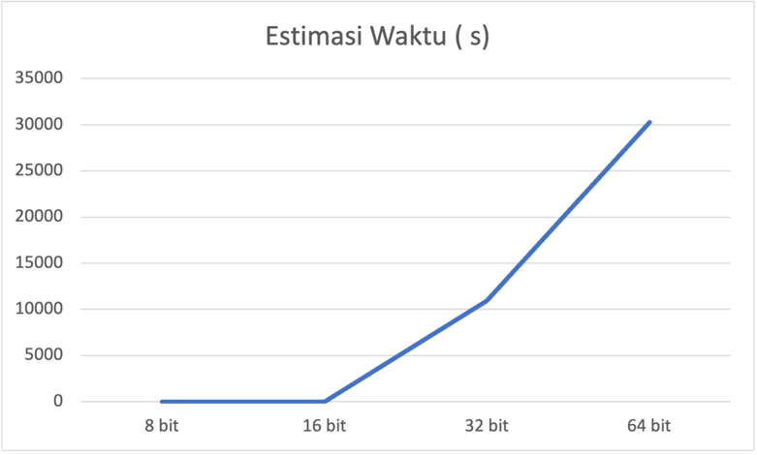
Gambar 4. 17. Estimasi Waktu Brute Force Kunci RSA
Dari hasil brute force yang dilakukan pada algoritma RSA didapatkan bahwa untuk melalukan serangan kunci pada algoritma RSA dari bit yang paling kecil yaitu 8 bit waktu yang diperlukan 0.00000405 detik, meningkat menjadi 0.00000906 detik untuk kunci 16 bit, 10.920 detik untuk 32 bit, dan 30,246 detik untuk 64 bit. Dari hasil pengujian ini didapatkan bahwa semakin besar bit yang digunakan akan semakin lama waktu untuk melakukan serangan brute force.
Tabel 4. 8. Pengujian Brute Force Kunci Vigenere dengan RSA 8 Bit
RSA faktorisasi 8 bit
No | Panjang kunci vigenere | Waktu estimasi
1. | 3 karakter | 0.00015402 s
2. | 4 karakter | 0.05001882 s
3. | 5 karakter | 0.80577726 s
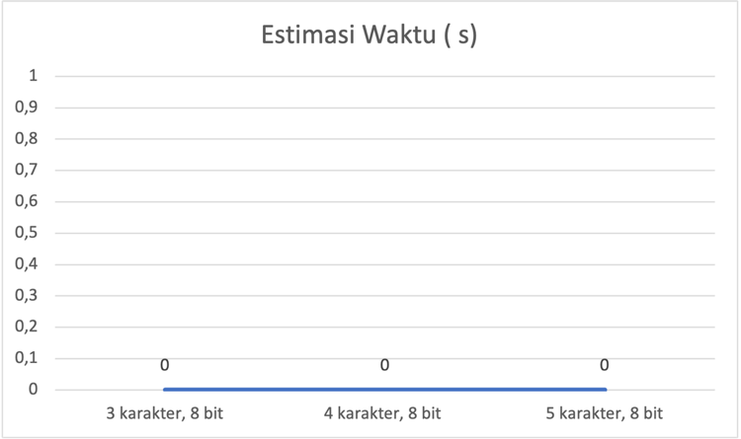

Gambar 4. 18. Estimasi Waktu Brute Force Kunci Vigenere dengan RSA 8 Bit
Berdasarkan data estimasi waktu untuk faktorisasi RSA 8-bit dan serangan terhadap kunci Vigenere, dapat disimpulkan bahwa meskipun RSA 8-bit sangat mudah difaktorkan dengan metode brute force karena ukuran modulusnya yang kecil, serangan terhadap kunci Vigenere menjadi lebih sulit seiring dengan panjang kunci yang meningkat. Waktu estimasi untuk memecahkan kunci Vigenere dengan panjang 3 karakter adalah sekitar 0.00015402 detik, dan meningkat menjadi 0.05001882 detik untuk 4 karakter serta 0.80577726 detik untuk 5 karakter, mencerminkan kesulitan yang lebih besar dengan kunci yang lebih panjang. Hal ini menunjukkan bahwa meskipun kunci Vigenere yang lebih panjang memberi tingkat keamanan yang lebih tinggi, serangan brute force tetap memungkinkan dalam beberapa detik tergantung pada panjang kunci.
Tabel 4. 9. Pengujian Brute Force Kunci Vigenere dengan RSA 16 Bit
RSA faktorisasi 16 bit
No | Panjang kunci vigenere | Waktu estimasi
1. | 3 karakter | 0.00016999 s
2. | 4 karakter | 0.07020907 s
3. | 5 karakter | 0.98200002 s

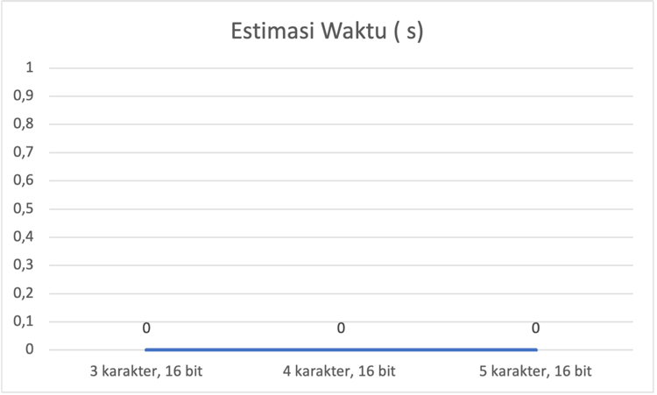
Gambar 4. 19. Estimasi Waktu Brute Force Kunci Vigenere dengan RSA 16 Bit
Berdasarkan estimasi waktu untuk faktorisasi RSA 16-bit dan serangan terhadap kunci Vigenere, terlihat bahwa hasil brute force 16 bit tidah jauh berbeda dari 8 bit. Waktu estimasi untuk kunci Vigenere sepanjang 3 karakter adalah sekitar 0.00016999, lalu meningkat menjadi 0.07020907 detik untuk 4 karakter, dan mencapai 0.98200002 detik untuk 5 karakter. Ini menunjukkan bahwa kombinasi antara peningkatan panjang kunci dan ukuran modulus RSA berbanding lurus dengan peningkatan waktu serangan, yang memperkuat pentingnya penggunaan kunci yang lebih kompleks untuk meningkatkan keamanan.
Tabel 4. 10. Pengujian Brute Force Kunci Vigenere dengan RSA 32 Bit
RSA faktorisasi 32 bit
No | Panjang kunci vigenere | Waktu estimasi
1. | 3 karakter | 13.500 s
2. | 4 karakter | 19.920 s
3. | 5 karakter | 27.960 s

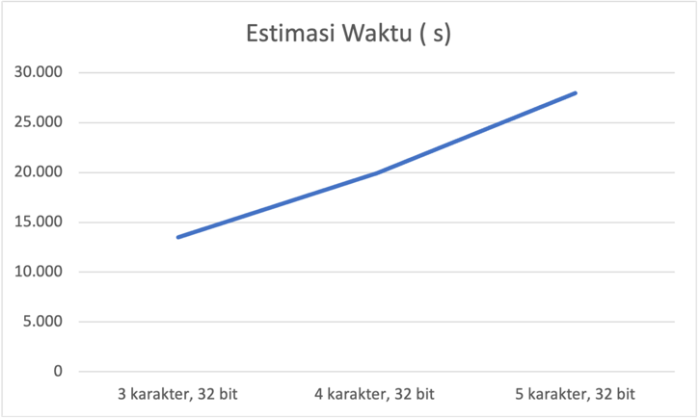
Gambar 4. 20. Estimasi Waktu Brute Force Kunci Vigenere dengan RSA 32 Bit
Berdasarkan estimasi waktu untuk faktorisasi RSA 32-bit dan serangan terhadap Vigenère Cipher, kita dapat melihat bahwa semakin panjang kunci, semakin lama waktu yang dibutuhkan untuk memecahkannya. RSA 32-bit, dengan modulus hingga 4.294.967.295, membutuhkan lebih banyak waktu untuk difaktorkan dibandingkan dengan RSA yang lebih kecil, meskipun masih dapat dilakukan dengan alat sederhana. Untuk melakukan serangan ini, waktu estimasi untuk kunci sepanjang 3 karakter adalah sekitar 13.500 detik, meningkat menjadi 19.920 detik untuk 4 karakter, dan 27.960 detik untuk 5 karakter. Peningkatan panjang kunci ini menunjukkan bahwa jumlah kombinasi yang lebih banyak menyebabkan waktu brute-force yang lebih lama. Hal ini menggaris bawahi pentingnya menggunakan kunci yang lebih panjang dan kompleks untuk meningkatkan keamanan sistem enkripsi, baik pada RSA maupun Vigenère Cipher.
Tabel 4. 11. Pengujian Brute Force Kunci Vigenere dengan RSA 64 Bit
RSA faktorisasi 64 bit
No | Panjang kunci vigenere | Waktu estimasi
1. | 3 karakter | 31.560 s
2. | 4 karakter | 35.580 s
3. | 5 karakter | 39.240 s

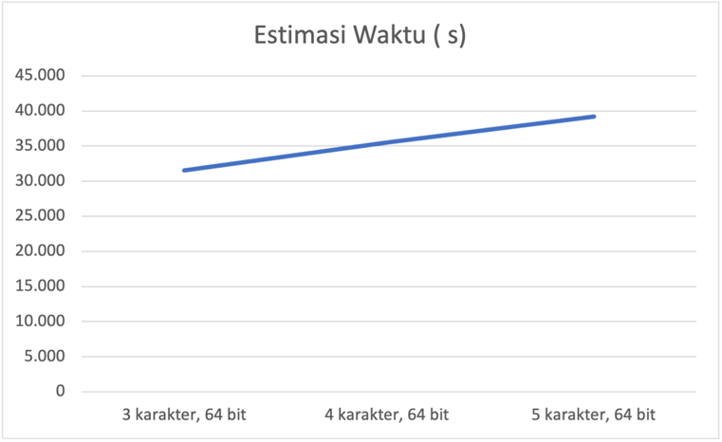
Gambar 4. 21 Estimasi Waktu Brute Force Kunci Vigenere dengan RSA 64 Bit
Berdasarkan estimasi waktu yang dibutuhkan untuk memecahkan enkripsi RSA 64-bit melalui faktorisasi dan melakukan serangan brute-force terhadap cipher Vigenère dengan panjang kunci yang berbeda. Untuk RSA 64-bit, yang memiliki modulus jauh lebih besar dibandingkan RSA 32-bit, faktorisasi memerlukan waktu komputasi yang lebih lama, meskipun masih dapat dilakukan dengan alat yang tepat. Sementara itu, waktu yang dibutuhkan untuk melakukan brute-force meningkat seiring dengan panjang kunci sekitar 31.560 detik untuk kunci 3 karakter, 35.580 detik untuk kunci 4 karakter, dan 39.240 detik untuk kunci 5 karakter. Peningkatan ini menunjukkan bahwa semakin panjang kunci, semakin banyak kombinasi yang harus dicoba, sehingga meningkatkan waktu yang dibutuhkan untuk memecahkan enkripsi. Hal ini menyoroti pentingnya penggunaan kunci yang lebih panjang dan kompleks untuk meningkatkan keamanan sistem enkripsi, baik pada RSA maupun Vigenère Cipher.
Tabel 4. 12. Pengujian Brute Force Kunci Vigenere dengan RSA 64 bit yang Diolah Sistem
RSA faktorisasi 64 bit
No | Panjang kunci vigenere | Waktu estimasi
1. | 3 karakter | 31.780 s
Berikut kunci yang digunakan pada proses pembangkitan kunci :
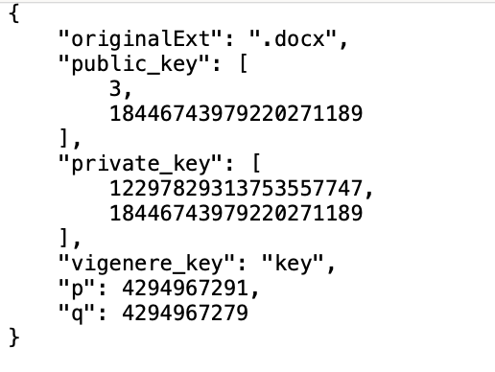
Berdasarkan estimasi waktu yang dibutuhkan untuk memecahkan enkripsi yang kuncinya diolah sistem yaitu menggunakan RSA 64 bit dengan 3 karakter kunci Vigenere memerlukan waktu hingga 31.780 s untuk memecahkan kombinasi kunci yang digunakan saat proses enkripsi. Penggunaan kunci yang dibangkitkan oleh sistem memerlukan waktu dekripsi yang cukup lama dibandingkan dengan penggunaan kunci yang diinput oleh user. Tetapi rata – rata waktu yang diperlukan untuk memecahkan kunci terbilang sama dengan penggunaan pembangkitan kunci yang diinput oleh user. Pembangkitan kunci yang diolah langsung oleh sistem membuat sistem menjadi lebih baik dengan menggunakan bilangan prima yang lebih besar dalam proses enkripsi dan dekripsi data.

BAB V

KESIMPULAN DAN SARAN

Kesimpulan
Berdasarkan penelitian yang dilakukan pada implementasi kombinasi Algoritma Vigenere Cipher dengan Algoritma RSA, dapat disimpulkan bahwa kinerja penggabungan algoritma Vigenère Cipher dan RSA dalam pengamanan data terbukti aman. Sistem berhasil mengenkripsi dan mendekripsi file dalam format .docx, .txt, dan .xlsx, serta menjaga integritas data setelah proses dekripsi. Penggunaan kombinasi algoritma ini memberikan tingkat keamanan yang lebih baik dibandingkan penggunaan tunggal.
Pengujian Black Box menunjukkan bahwa aplikasi berhasil menjalankan enkripsi dan dekripsi sesuai skenario. Aplikasi dapat mengenkripsi file * .doc/ *.docx,* .txt,* .xlsx) dan menghasilkan file terenkripsi beserta metadata. Pada dekripsi, aplikasi berhasil mengembalikan file asli sesuai format dan menyediakan opsi unduhan. Dengan demikian, aplikasi telah berfungsi sesuai dengan yang diharapkan.
Dengan menerapkan dua lapis enkripsi, sistem mampu memperkuat perlindungan data terhadap serangan brute force. Hal ini dapat menjawab kinerja dari kedua algoritma. Hasil yang didapatkan bahwa semakin panjang kunci yang dipakai dalam proses enkripsi maka semakin lama proses serangan brute force yang dilakukan. Pengujian brute force pada penelitian ini dilakukan pada masing – masing algoritma serta gabungan kedua algoritma. Hal ini dilakukan untuk melihat seberapa aman kombinasi kedua algoritma jika dilakukan serangan brute force dibandingkan hanya menggunakan satu algoritma saja. Waktu brute force meningkat tajam seiring bertambahnya panjang kunci Vigenère dan ukuran bit RSA. Kunci Vigenère 3 karakter hanya butuh 0.00039 detik untuk dipecahkan, sedangkan 7 karakter butuh 371 detik. RSA 8-bit sangat mudah difaktorkan dalam mikrodetik, namun 64-bit memerlukan hingga 30.246 detik. Kombinasi keduanya menunjukkan bahwa semakin panjang kunci dan besar ukuran bit, semakin tinggi ketahanan terhadap serangan, pada vigenere 5 karakter, RSA 8-bit butuh 0.805 detik, sedangkan pada RSA 64-bit butuh 39.240 detik. Membuktikan bahwa kombinasi ini efektif meningkatkan keamanan enkripsi. Pengujian brute force juga dilakukan terhadap kunci yang dibangkitkan oleh sistem, yang didapatkan bahwa waktu yang diperlukan untuk melakukan serangan Brute force adalah 31.780 s, tidak jauh dari waktu serangan terhadap kunci yang diinput oleh user. Hal ini dilakukan untuk memberikan kemanan terhadap aplikasi karena menggunakan bilangan prima yang besar saat proses enkripsi dan dekripsi data.

Saran
Untuk Pengembangan sistem lebih lanjut agar menjadi lebih baik, beberapa saran yang dapat diberikan untuk penelitian lebih lanjut yaitu melakukan implementasi dan pengujian enkripsi lain selain penggabungan Algoritma Vigene cipher dan Algoritma RSA. Selain itu memperluas penelitian pada berbagai format file (gambar, audio, atau video) sehingga dapat memberikan pemahaman lebih dalam tentang kemampuan pengembangan dalam melindungi data di berbagai media digital.

DAFTAR PUSTAKA
Anshori, Y., & Erwin Dodu, A. Y. (2019). Implementasi Algoritma Kriptografi Rivest Shamir Adleman (RSA) pada Tanda Tangan Digital Implementation of Rivest Shamir Adleman (RSA) Cryptography Algorithm On Digital Signatures (Vol. 18, Issue 2).
Aulansari, S., Sawitri, D., & Ikhwan, A. (2022). PENERAPAN KRIPTOGRAFI VIGENERE CIPHER PADA KEAMANAN DATA PESAN TEKS BERBASIS WEBSITE. Jurnal Informatika Teknologi dan Sains, 4(4), 421-426.
Balaka, K,I., Hakim,A, R., Sulistyany, F,D. (2024). Pencurian Informasi Nasabah Di Sektor Perbankan.
Dedi Irawan, M. (2017). IMPLEMENTASI KRIPTOGRAFI VIGENERE CIPHER DENGAN PHP. In JURNAL TEKNOLOGI INFORMASI (JurTI) (Vol. 1, Issue 1).
Gunawan, I. (2021). Keamanan Data Teori dan Implementasi. CV Jejak (Jejak Publisher
Gunawan, I.. KOMBINASI ALGORITMA CAESAR CIPHER DAN ALGORITMA RSA UNTUK PENGAMANAN FILE DOKUMEN DAN PESAN TEKS.
Jamaludi., Romindo. (2020). Implementasi Kombinasi Vigenere Cipher dan RSA dalam Kriptosistem Hibrida untuk Keamanan Teks (Vol. 4, Issue 1).
Mukhtar, H. ( 2018). Kriptografi untuk Keamanan Data. Deepublish
Mulyanto, Y., Herfandi., & Kirana, R, C. (2022). ANALISIS KEAMANAN WIRELESS LOCAL AREA NETWORK (WLAN) TERHADAP SERANGAN BRUTE FORCE DENGAN METODE PENETRATION TESTING (Studi kasus_RS H.LMANAMBAI ABDULKADIR).
Qomariah, F. C., & Fajarita, L. (2021). Pengamanan File dengan Algoritma Kriptografi Rivest Shamir Adleman (RSA) Studi Kasus SMP Muhammadiyah 4. Jurnal Ticom- Technology of Information and Communication, 10(1), 1-6.
Rahmah, S. A. (2023). JCBD JOURNAL OF COMPUTERS AND DIGITAL BUSINESS Efektifitas Penerapan Algoritma Brute Force dan Penyalahgunaannya Dalam Sistem Berbasis Web. 2(3), 112–119. https://doi.org/10.56427/jcbd.v2n3.235
Rizaldi, M. I., Ramadhan, S., Majid, M. N. H., & Yulianti, Y. (2020). Pengujian Black Box pada Sistem Informasi Praktek Kerja Industri (PRAKERIN) dengan menggunakan Metode Boundary Value Analysis. Jurnal Teknologi Sistem Informasi Dan Aplikasi, 3(3), 165. https://doi.org/10.32493/jtsi.v3i3.5318
Suhandinata, S., Rizal, R. A., Wijaya, D. O., Warren, P., & Srinjiwi, S. (2019). ANALISIS PERFORMA KRIPTOGRAFI HYBRID ALGORITMA BLOWFISH DAN ALGORITMA RSA. JURTEKSI (Jurnal Teknologi Dan Sistem Informasi), 6(1), 1–10. https://doi.org/10.33330/jurteksi.v6i1.395
Suliani Lubis, R., & Budhiarti Nababan, E. (2022). Pengamanan File Teks Menggunakan Algoritma RSA-LUC dan Algoritma Zig-Zag dalam Hybrid Crypto Sistem. 6(2). https://doi.org/10.30743/infotekjar.v6i2.4717
Tampubolon, A. (2021). Implementasi Kombinasi Algoritma RSA dan Algoritma DES Pada Aplikasi Pengaman Pesan Teks. Jurnal Sains Manajemen Informatika Dan Komputer, 20(1), 38–43. https://ojs.trigunadharma.ac.id/
Yahya, A. J. (n.d.). STUDI MENGENAI ALGORITMA PENANDATANGANAN DIGITAL DENGAN VERIFIKASI YANG CEPAT.
Yusup, M., Rahman Al Aziz, R., Al Furqon, R., & Saifudin, A. (n.d.). Pengujian Aplikasi Pengolah Data Berbasis Web Menggunakan Metode Black Box. https://jurnalmahasiswa.com/index.php/teknobis

LAMPIRAN

Lampiran 1. File hasil enkripsi
No. | Nama File | Hasil Enkripsi |  | Metadata File
 |  | extensi | ukuran | extensi | ukuran
1. | Data 1.docx | .docx | 12 KB | .meta | 190 bita
2. | Data 2.docx | .docx | 12 KB | .meta | 190 bita
3. | Data 3.docx | .docx | 12 KB | .meta | 190 bita
4. | Data 4.docx | .docx | 12 KB | .meta | 190 bita
5. | Data 5.docx | .docx | 12 KB | .meta | 190 bita
6. | Data 6.docx | .docx | 12 KB | .meta | 190 bita
7. | Data 7.docx | .docx | 12 KB | .meta | 190 bita
8. | Data 8.docx | .docx | 12 KB | .meta | 190 bita
9. | Data 9.docx | .docx | 12 KB | .meta | 190 bita
10. | Data 10.docx | .docx | 12 KB | .meta | 190 bita
11. | Data 11.docx | .docx | 12 KB | .meta | 190 bita
12. | Data 12.docx | .docx | 12 KB | .meta | 190 bita
13. | Data 13.docx | .docx | 12 KB | .meta | 190 bita
14. | Data 14.docx | .docx | 12 KB | .meta | 190 bita
15. | Data 15.docx | .docx | 12 KB | .meta | 190 bita
16. | Data 16.docx | .docx | 12 KB | .meta | 190 bita
17. | Data 17.docx | .docx | 12 KB | .meta | 190 bita
18. | Data 18.docx | .docx | 12 KB | .meta | 190 bita
19. | Data 19.docx | .docx | 12 KB | .meta | 190 bita
20. | Data 20.docx | .docx | 12 KB | .meta | 190 bita
21. | Data 21.docx | .txt | 12 KB | .meta | 189 bita
22. | Data 22.docx | .txt | 12 KB | .meta | 189 bita
23. | Data 23.docx | .txt | 12 KB | .meta | 189 bita
24. | Data 24.docx | .txt | 12 KB | .meta | 189 bita
25. | Data 25.docx | .txt | 12 KB | .meta | 189 bita
26. | Data 26.docx | .txt | 12 KB | .meta | 189 bita
27. | Data 27.docx | .txt | 12 KB | .meta | 189 bita
28. | Data 28.docx | .txt | 12 KB | .meta | 189 bita
29. | Data 29.docx | .txt | 12 KB | .meta | 189 bita
30. | Data 30.docx | .txt | 12 KB | .meta | 189 bita
31. | Data 31.docx | .txt | 12 KB | .meta | 189 bita
32. | Data 32.docx | .txt | 12 KB | .meta | 189 bita
33. | Data 33.docx | .txt | 12 KB | .meta | 189 bita
34. | Data 34.docx | .txt | 12 KB | .meta | 189 bita
35. | Data 35.docx | .txt | 12 KB | .meta | 189 bita
36. | Data 36.docx | .txt | 12 KB | .meta | 189 bita
37. | Data 37.docx | .txt | 12 KB | .meta | 189 bita
38. | Data 38.docx | .txt | 12 KB | .meta | 189 bita
39. | Data 39.docx | .txt | 12 KB | .meta | 189 bita
40. | Data 40.docx | .txt | 12 KB | .meta | 189 bita
41. | Data 41.docx | .txt | 12 KB | .meta | 189 bita
42. | Data 42.docx | .txt | 12 KB | .meta | 189 bita
43. | Data 43.docx | .txt | 12 KB | .meta | 189 bita
44. | Data 44.docx | .txt | 12 KB | .meta | 189 bita
45. | Data 45.docx | .txt | 12 KB | .meta | 189 bita
46. | Data 46.docx | .txt | 12 KB | .meta | 189 bita
47. | Data 47.docx | .txt | 12 KB | .meta | 189 bita
48. | Data 48.docx | .txt | 12 KB | .meta | 189 bita
49. | Data 49.docx | .txt | 12 KB | .meta | 189 bita
50. | Data 50.docx | .txt | 12 KB | .meta | 189 bita
51. | Data 51.docx | .txt | 12 KB | .meta | 189 bita
52. | Data 1.txt | .txt | 758 bita | .meta | 189 bita
53. | Data 2.txt | .txt | 725 bita | .meta | 189 bita
54. | Data 3.txt | .txt | 857 bita | .meta | 189 bita
55. | Data 4.txt | .txt | 865 bita | .meta | 189 bita
56. | Data 5.txt | .txt | 729 bita | .meta | 189 bita
57. | Data 6.txt | .txt | 732 bita | .meta | 189 bita
58. | Data 7.txt | .txt | 735 bita | .meta | 189 bita
59. | Data 8.txt | .txt | 709 bita | .meta | 189 bita
60. | Data 9.txt | .txt | 709 bita | .meta | 189 bita
61. | Data 10.txt | .txt | 731 bita | .meta | 189 bita
62. | Data 11.txt | .txt | 701 bita | .meta | 189 bita
63. | Data 12.txt | .txt | 704 bita | .meta | 189 bita
64. | Data 13.txt | .txt | 720 bita | .meta | 189 bita
65. | Data 14.txt | .txt | 727 bita | .meta | 189 bita
66. | Data 15.txt | .txt | 629 bita | .meta | 189 bita
67. | Data 16.txt | .txt | 746 bita | .meta | 189 bita
68. | Data 17.txt | .txt | 629 bita | .meta | 189 bita
69. | Data 18.txt | .txt | 712 bita | .meta | 189 bita
70. | Data 19.txt | .txt | 721 bita | .meta | 189 bita
71. | Data 20.txt | .txt | 696 bita | .meta | 189 bita
72. | Data 21.txt | .txt | 711 bita | .meta | 189 bita
73. | Data 22.txt | .txt | 723 bita | .meta | 189 bita
74. | Data 23.txt | .txt | 728 bita | .meta | 189 bita
75. | Data 24.txt | .txt | 724 bita | .meta | 189 bita
76. | Data 25.txt | .txt | 629 bita | .meta | 189 bita
77. | Data 26.txt | .txt | 696 bita | .meta | 189 bita
78. | Data 27.txt | .txt | 697 bita | .meta | 189 bita
79. | Data 28.txt | .txt | 694 bita | .meta | 189 bita
80. | Data 29.txt | .txt | 696 bita | .meta | 189 bita
81. | Data 30.txt | .txt | 696 bita | .meta | 189 bita
82. | Data 31.txt | .txt | 704 bita | .meta | 189 bita
83. | Data 32.txt | .txt | 727 bita | .meta | 189 bita
84. | Data 33.txt | .txt | 728 bita | .meta | 189 bita
85. | Data 34.txt | .txt | 716 bita | .meta | 189 bita
86. | Data 35.txt | .txt | 725 bita | .meta | 189 bita
87. | Data 36.txt | .txt | 619 bita | .meta | 189 bita
88. | Data 37.txt | .txt | 693 bita | .meta | 189 bita
89. | Data 38.txt | .txt | 690 bita | .meta | 189 bita
90. | Data 39.txt | .txt | 866 bita | .meta | 189 bita
91. | Data 40.txt | .txt | 717 bita | .meta | 189 bita
92. | Data 41.txt | .txt | 693 bita | .meta | 189 bita
93. | Data 42.txt | .txt | 716 bita | .meta | 189 bita
94. | Data 43.txt | .txt | 685 bita | .meta | 189 bita
95. | Data 44.txt | .txt | 683 bita | .meta | 189 bita
96. | Data 45.txt | .txt | 703 bita | .meta | 189 bita
97. | Data 46.txt | .txt | 690 bita | .meta | 189 bita
98. | Data 47.txt | .txt | 716 bita | .meta | 189 bita
99. | Data 48.txt | .txt | 722 bita | .meta | 189 bita
100. | Data 49.txt | .txt | 715 bita | .meta | 189 bita
102. | Data 50.txt | .txt | 746 bita | .meta | 189 bita
103. | Data 51.txt | .txt | 717 bita | .meta | 189 bita
104. | Data_gabungan.xlsx | .xlsx | 8 KB | .meta | 190 bita

Lampiran 2. File hasil dekripsi
No. | Nama File | Hasil Dekripsi |  | Metadata File
 |  | extensi | ukuran | extensi | ukuran
1. | Data 1.docx | .docx | 12 KB | .meta | 164 bita
2. | Data 2.docx | .docx | 12 KB | .meta | 164 bita
3. | Data 3.docx | .docx | 12 KB | .meta | 164 bita
4. | Data 4.docx | .docx | 12 KB | .meta | 164 bita
5. | Data 5.docx | .docx | 12 KB | .meta | 164 bita
6. | Data 6.docx | .docx | 12 KB | .meta | 164 bita
7. | Data 7.docx | .docx | 12 KB | .meta | 164 bita
8. | Data 8.docx | .docx | 12 KB | .meta | 164 bita
9. | Data 9.docx | .docx | 12 KB | .meta | 164 bita
10. | Data 10.docx | .docx | 12 KB | .meta | 164 bita
11. | Data 11.docx | .docx | 12 KB | .meta | 164 bita
12. | Data 12.docx | .docx | 12 KB | .meta | 164 bita
13. | Data 13.docx | .docx | 12 KB | .meta | 164 bita
14. | Data 14.docx | .docx | 12 KB | .meta | 164 bita
15. | Data 15.docx | .docx | 12 KB | .meta | 164 bita
16. | Data 16.docx | .docx | 12 KB | .meta | 164 bita
17. | Data 17.docx | .docx | 12 KB | .meta | 164 bita
18. | Data 18.docx | .docx | 12 KB | .meta | 164 bita
19. | Data 19.docx | .docx | 12 KB | .meta | 164 bita
20. | Data 20.docx | .docx | 12 KB | .meta | 164 bita
21. | Data 21.docx | .txt | 12 KB | .meta | 164 bita
22. | Data 22.docx | .txt | 12 KB | .meta | 164 bita
23. | Data 23.docx | .txt | 12 KB | .meta | 164 bita
24. | Data 24.docx | .txt | 12 KB | .meta | 164 bita
25. | Data 25.docx | .txt | 12 KB | .meta | 164 bita
26. | Data 26.docx | .txt | 12 KB | .meta | 164 bita
27. | Data 27.docx | .txt | 12 KB | .meta | 164 bita
28. | Data 28.docx | .txt | 12 KB | .meta | 164 bita
29. | Data 29.docx | .txt | 12 KB | .meta | 164 bita
30. | Data 30.docx | .txt | 12 KB | .meta | 164 bita
31. | Data 31.docx | .txt | 12 KB | .meta | 164 bita
32. | Data 32.docx | .txt | 12 KB | .meta | 164 bita
33. | Data 33.docx | .txt | 12 KB | .meta | 164 bita
34. | Data 34.docx | .txt | 12 KB | .meta | 164 bita
35. | Data 35.docx | .txt | 12 KB | .meta | 164 bita
36. | Data 36.docx | .txt | 12 KB | .meta | 164 bita
37. | Data 37.docx | .txt | 12 KB | .meta | 164 bita
38. | Data 38.docx | .txt | 12 KB | .meta | 164 bita
39. | Data 39.docx | .txt | 12 KB | .meta | 164 bita
40. | Data 40.docx | .txt | 12 KB | .meta | 164 bita
41. | Data 41.docx | .txt | 12 KB | .meta | 164 bita
42. | Data 42.docx | .txt | 12 KB | .meta | 164 bita
43. | Data 43.docx | .txt | 12 KB | .meta | 164 bita
44. | Data 44.docx | .txt | 12 KB | .meta | 164 bita
45. | Data 45.docx | .txt | 12 KB | .meta | 164 bita
46. | Data 46.docx | .txt | 12 KB | .meta | 164 bita
47. | Data 47.docx | .txt | 12 KB | .meta | 164 bita
48. | Data 48.docx | .txt | 12 KB | .meta | 164 bita
49. | Data 49.docx | .txt | 12 KB | .meta | 164 bita
50. | Data 50.docx | .txt | 12 KB | .meta | 164 bita
51. | Data 51.docx | .txt | 12 KB | .meta | 164 bita
52. | Data 1.txt | .txt | 201 bita | .meta | 163 bita
53. | Data 2.txt | .txt | 195 bita | .meta | 163 bita
54. | Data 3.txt | .txt | 296 bita | .meta | 163 bita
55. | Data 4.txt | .txt | 294 bita | .meta | 163 bita
56. | Data 5.txt | .txt | 193 bita | .meta | 163 bita
57. | Data 6.txt | .txt | 195 bita | .meta | 163 bita
58. | Data 7.txt | .txt | 196 bita | .meta | 163 bita
59. | Data 8.txt | .txt | 190 bita | .meta | 163 bita
60. | Data 9.txt | .txt | 191 bita | .meta | 163 bita
61. | Data 10.txt | .txt | 196 bita | .meta | 163 bita
62. | Data 11.txt | .txt | 189 bita | .meta | 163 bita
63. | Data 12.txt | .txt | 189 bita | .meta | 163 bita
64. | Data 13.txt | .txt | 194 bita | .meta | 163 bita
65. | Data 14.txt | .txt | 196 bita | .meta | 163 bita
66. | Data 15.txt | .txt | 185 bita | .meta | 163 bita
67. | Data 16.txt | .txt | 199 bita | .meta | 163 bita
68. | Data 17.txt | .txt | 188 bita | .meta | 163 bita
69. | Data 18.txt | .txt | 190 bita | .meta | 163 bita
70. | Data 19.txt | .txt | 192 bita | .meta | 163 bita
71. | Data 20.txt | .txt | 188 bita | .meta | 163 bita
72. | Data 21.txt | .txt | 190 bita | .meta | 163 bita
73. | Data 22.txt | .txt | 194 bita | .meta | 163 bita
74. | Data 23.txt | .txt | 194 bita | .meta | 163 bita
75. | Data 24.txt | .txt | 193 bita | .meta | 163 bita
76. | Data 25.txt | .txt | 186 bita | .meta | 163 bita
77. | Data 26.txt | .txt | 188 bita | .meta | 163 bita
78. | Data 27.txt | .txt | 187 bita | .meta | 163 bita
79. | Data 28.txt | .txt | 185 bita | .meta | 163 bita
80. | Data 29.txt | .txt | 187 bita | .meta | 163 bita
81. | Data 30.txt | .txt | 187 bita | .meta | 163 bita
82. | Data 31.txt | .txt | 189 bita | .meta | 163 bita
83. | Data 32.txt | .txt | 194 bita | .meta | 163 bita
84. | Data 33.txt | .txt | 194 bita | .meta | 163 bita
85. | Data 34.txt | .txt | 191 bita | .meta | 163 bita
86. | Data 35.txt | .txt | 194 bita | .meta | 163 bita
87. | Data 36.txt | .txt | 186 bita | .meta | 163 bita
88. | Data 37.txt | .txt | 188 bita | .meta | 163 bita
89. | Data 38.txt | .txt | 186 bita | .meta | 163 bita
90. | Data 39.txt | .txt | 297 bita | .meta | 163 bita
91. | Data 40.txt | .txt | 192 bita | .meta | 163 bita
92. | Data 41.txt | .txt | 185 bita | .meta | 163 bita
93. | Data 42.txt | .txt | 193 bita | .meta | 163 bita
94. | Data 43.txt | .txt | 183 bita | .meta | 163 bita
95. | Data 44.txt | .txt | 183 bita | .meta | 163 bita
96. | Data 45.txt | .txt | 189 bita | .meta | 163 bita
97. | Data 46.txt | .txt | 185 bita | .meta | 163 bita
98. | Data 47.txt | .txt | 193 bita | .meta | 163 bita
99. | Data 48.txt | .txt | 195 bita | .meta | 163 bita
100. | Data 49.txt | .txt | 193 bita | .meta | 163 bita
102. | Data 50.txt | .txt | 199 bita | .meta | 163 bita
103. | Data 51.txt | .txt | 192 bita | .meta | 163 bita
104. | Data_gabungan.xlsx | .xlsx | 8 KB | .meta | 164 bita

Lampiran 3. Data asli (plainteks) file docx
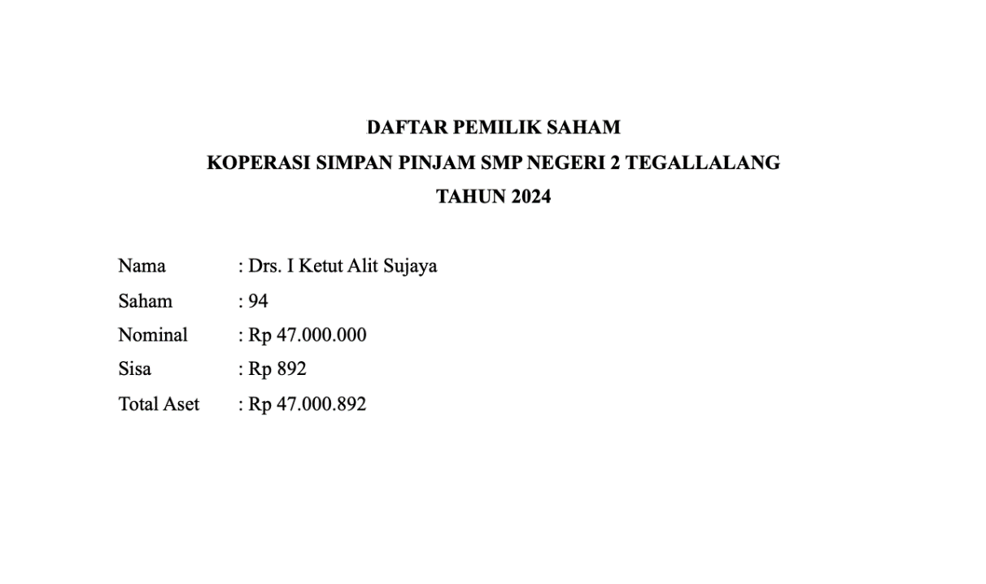
Lampiran 4. Hasil enkripsi algoritma vigenere cipher file docx
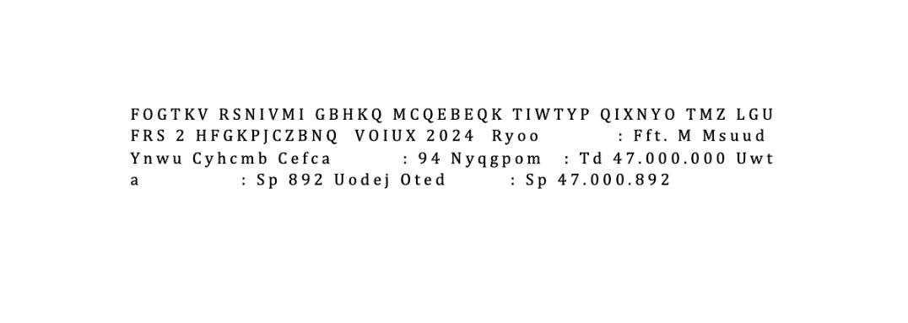
Lampiran 5. Hasil enkripsi algoritma vigenere cipher dengan algoritma RSA file docx
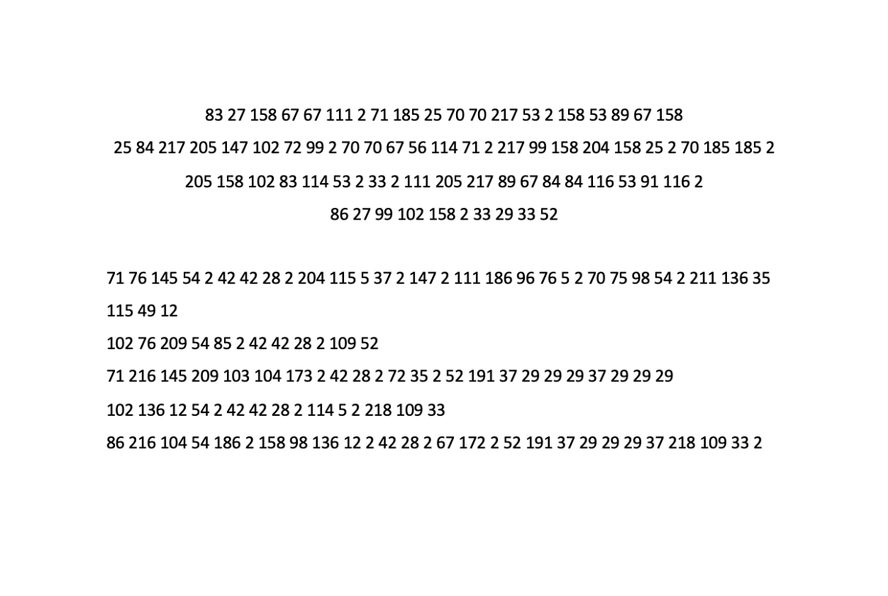
Lampiran 6.Hasil dekripsi file docx
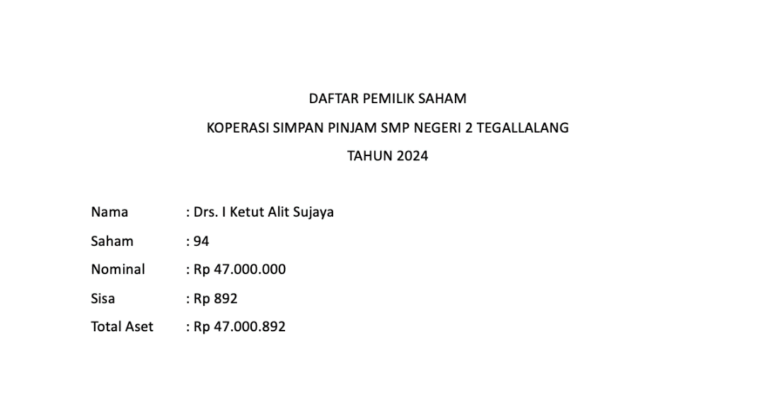
Lampiran 7. Data asli (plainteks) file txt.
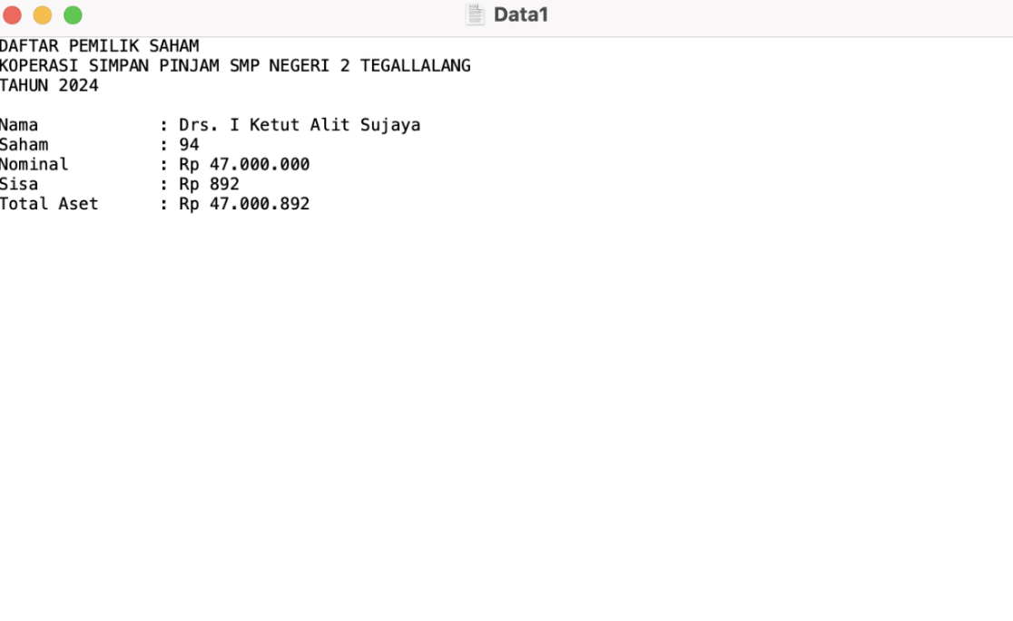
Lampiran 8. Hasil enkripsi algoritma vigenere cipher file txt.
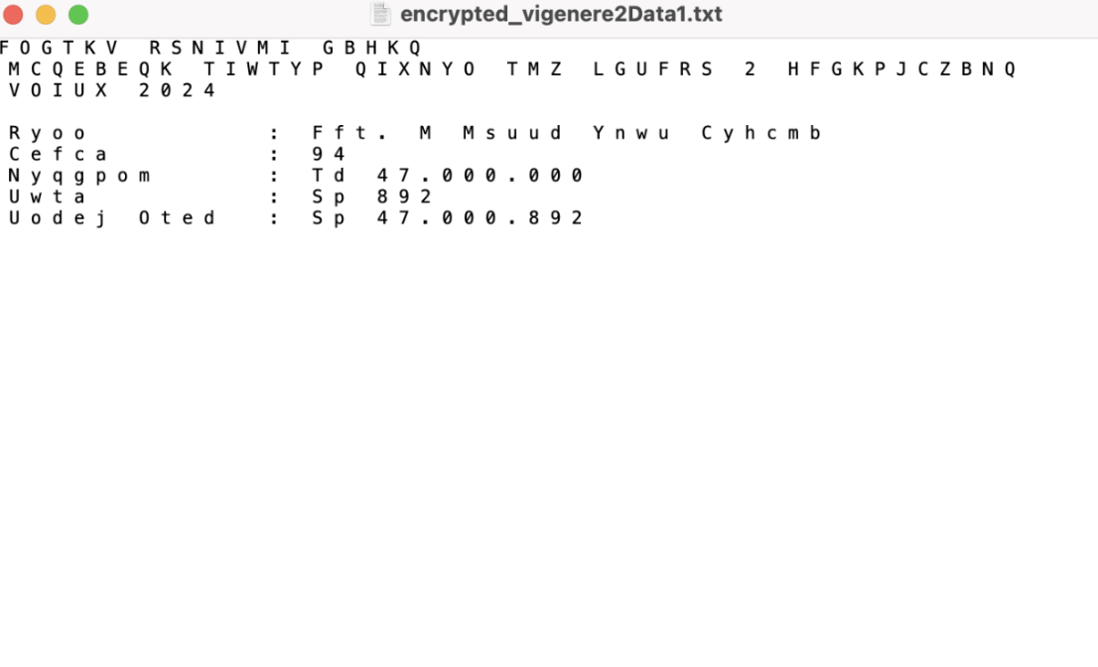
Lampiran 9. Hasil enkripsi algoritma vigenere cipher dengan algoritma RSA file txt.
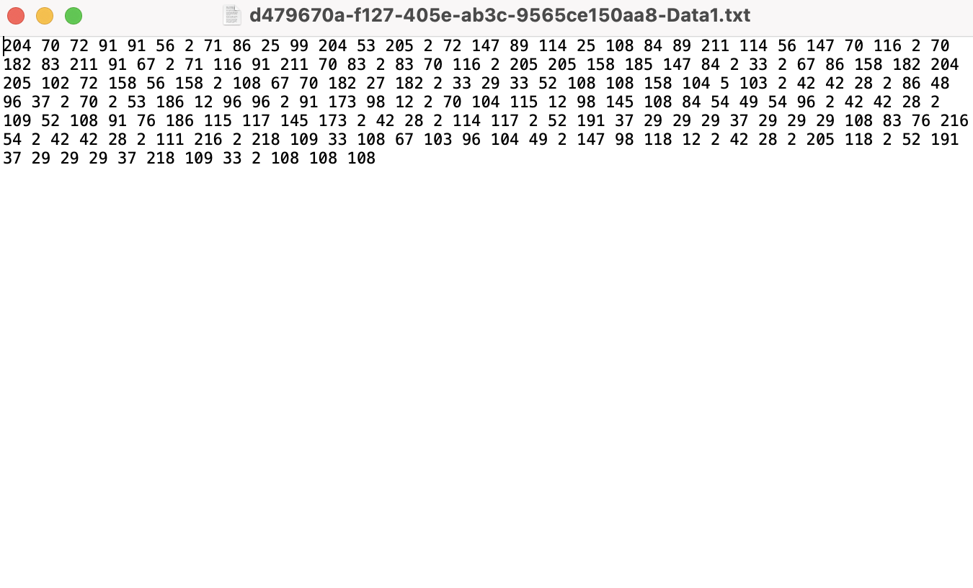

Lampiran 10. Hasil dekripsi file txt
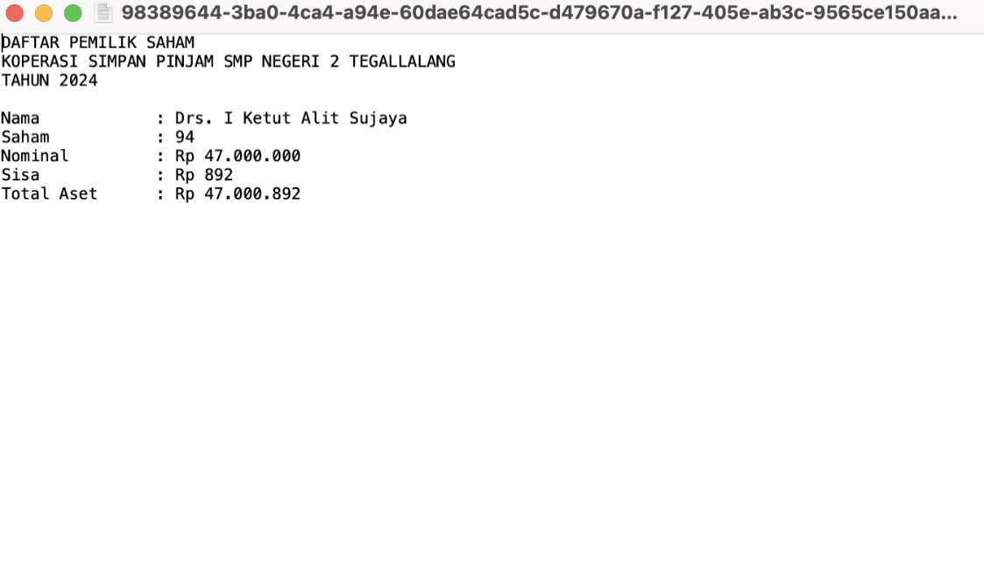

Lampiran 11. Data asli (plainteks) file xlsx.
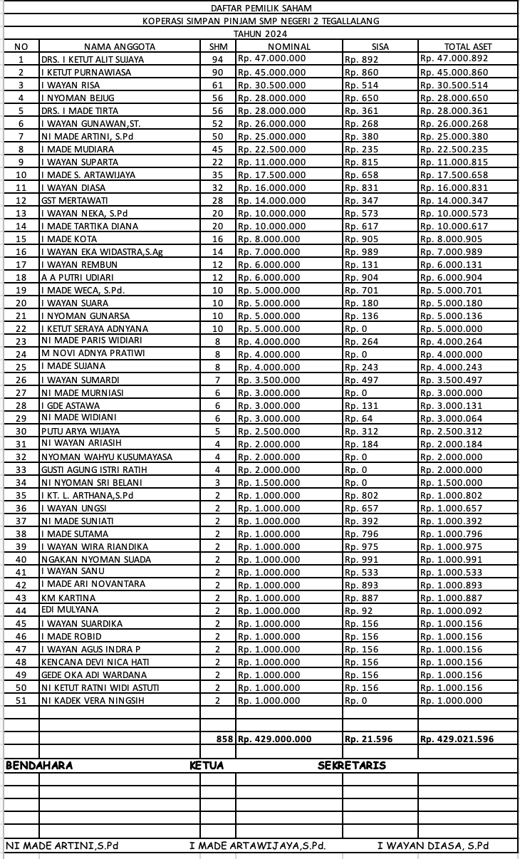
Lampiran 12. Hasil enkripsi algoritma vigenere cipher file xlsx.
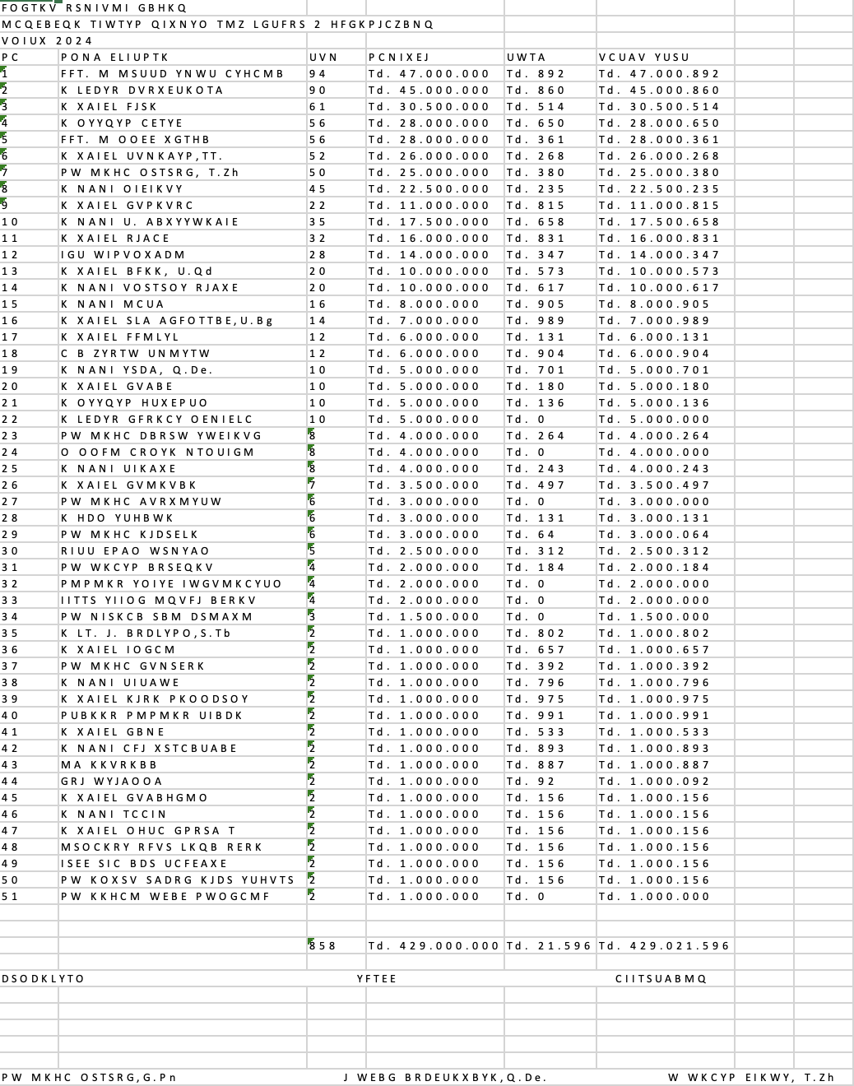

Lampiran 13. Hasil enkripsi algoritma vigenere cipher dengan algoritma RSA file xlsx.
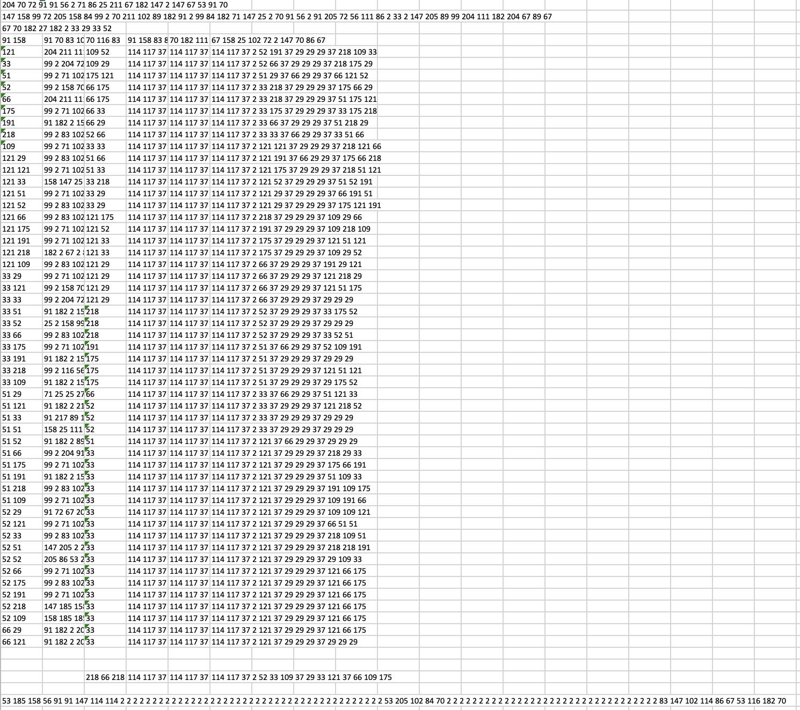

Lampiran 14. Hasil dekripsi file txt
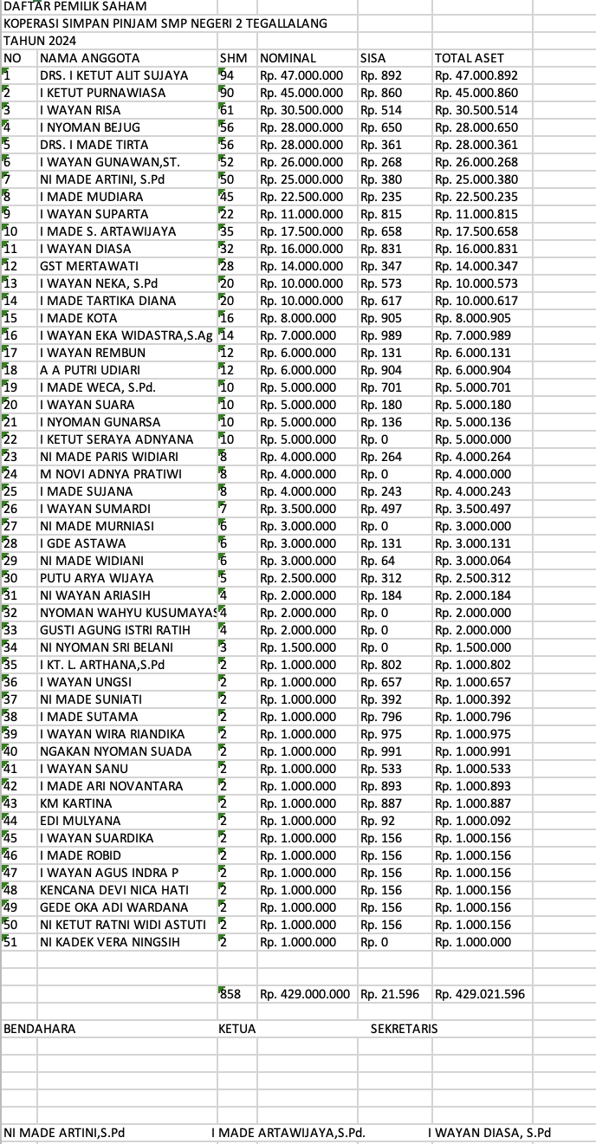

Lampiran 15. Source Code sistem
Source Code main.py
No. | Penggalam Kode
1 | import sys
2 | from PyQt6.QtGui import QGuiApplication
3 | from PyQt6.QtWidgets import QApplication, QStackedWidget, QMainWindow
4 | from GUI.main_page import MainPage
5 | from GUI.enkripsi_page import EnkripsiPage
6 | from GUI.dekripsi_page import DekripsiPage
7
8 | class vigenereApp(QMainWindow):
9 | def __init__(self):
10 | super().__init__()
11 | self.setWindowTitle("Vigenere App")
12 | screen = QGuiApplication.primaryScreen().availableGeometry()
13 | width = screen.width()
14 | height = screen.height()
15
16 | # Menyesuaikan ukuran jendela aplikasi
17 | self.resize(int(width * 0.8), int(height * 0.8)) # Menggunakan 80% dari ukuran layar
18
19 | # Central widget with stacked layout
20 | self.central_widget = QStackedWidget()
21 | self.setCentralWidget(self.central_widget)
22
23 | # Initialize pages
24 | self.main_page = MainPage(self.central_widget)
25 | self.enkripsi_page = EnkripsiPage(self.central_widget)
26 | self.dekripsi_page = DekripsiPage(self.central_widget)
27
28 | # Add pages to stacked widget
29 | self.central_widget.addWidget(self.main_page) # Index 0
30 | self.central_widget.addWidget(self.enkripsi_page) # Index 1
31 | self.central_widget.addWidget(self.dekripsi_page) # Index 2
32
33 | # Show main page by default
34 | self.central_widget.setCurrentWidget(self.main_page)
35
36 | def switch_page(self, index):
37 | """Pindah ke halaman yang ditentukan dan clear form halaman sebelumnya."""
38 | current_page = self.central_widget.currentWidget()
39
40 | # Panggil clear_fields jika ada di halaman sebelumnya
41 | if hasattr(current_page, "clear_page"):
42 | current_page.clear_page()
43
44 | # Ganti halaman
45 | self.central_widget.setCurrentIndex(index)
46
47 | if __name__ == "__main__":
48 | app = QApplication(sys.argv)
49 | # Atur latar belakang putih untuk semua halaman
50 | app.setStyleSheet("QWidget { background-color: rgba(231, 231, 231, 1); }")
51 | window = vigenereApp()
52 | window.show()
53 | sys.exit(app.exec())

